**BỘ CÔNG THƯƠNG**

**TRƯỜNG ĐẠI HỌC CÔNG NGHIỆP HÀ NỘI**

=========***=========

ĐỒ ÁN ĐẠI HỌC

NGÀNH CÔNG NGHỆ THÔNG TIN

Đề tài : PHÁT TRIỂN ỨNG DỤNG THƯƠNG MẠI ĐIỆN TỬ BÁN ĐIỆN THOẠI SENDO

|  |  |
| --- | --- |
| CBHD | **: ThS. Vũ Thị Dương** |
| Sinh viên | **: Vũ Duy Khánh** |
| Mã số sinh viên | **: 2018600987** |

**Hà Nội, 2022**

# LỜI CẢM ƠN

Với tình cảm sâu sắc và chân thành nhất, em xin được phép bày tỏ lòng biết ơn đến tất cả các cá nhân và tổ chức đã tạo điều kiện hỗ trợ, giúp đỡ em trong suốt quá trình học tập và nghiên cứu đề tài “Phát triển ứng dụng thương mại điện tử bán điện thoại Sendo”. Trong suốt thời gian từ khi bắt đầu học tập tại trường đến nay, em đã nhận được rất nhiều sự quan tâm, giúp đỡ của quý thầy cô và bạn bè. Với lòng biết ơn sâu sắc nhất, em xin gửi đến quý thầy cô ở khoa công nghệ thông tin đã truyền đạt vốn kiến thức quý báu cho em trong suốt thời gian học tập tại trường. Nhờ có những lời hướng dẫn, dạy bảo của các thầy, các cô nên đề tài tốt nghiệp của em mới có thể hoàn thiện. Một lần nữa, em xin chân thành cảm ơn cô Vũ Thị Dương – người đã trực tiếp giúp đỡ, quan tâm, hướng dẫn em hoàn thành tốt bài báo cáo này trong thời gian qua. Bước đầu đi vào thực tế của em còn hạn chế và còn nhiều bỡ ngỡ nên không tránh khỏi những thiếu sót, em rất mong nhận được những ý kiến đóng góp quý báu của quý thầy cô để kiến thức của em trong lĩnh vực này được hoàn thiện hơn đồng thời có điều kiện bổ sung, nâng cao kỹ năng nghề nghiệp của em.

Em xin chân thành cảm ơn!

Hà Nội, ngày tháng 05 năm 2022

*Sinh viên thực hiện*

**Khánh**

Vũ Duy Khánh

# MỞ ĐẦU

**Lý do chọn đề tài**

Hiện nay, các công nghệ tiên tiến phát triển ngày càng mạnh mẽ và được ứng dụng ngày càng nhiều vào các lĩnh vực kinh tế, sản xuất cũng như đời sống thường nhật của con người. Một điểm tiêu biểu trong việc phát triển các công nghệ đó phải kể đến việc ứng dụng công nghệ thông tin vào hầu khắp các hoạt động. Nhờ đó, các công việc được thực hiện nhanh, chính xác và đạt kết quả cao hơn rất nhiều.

Khi xã hội ngày càng phát triển, mức sống của người dân được nâng cao thu nhập kinh tế ngày càng được cải thiện thì chiếc điện thoại di động không còn trở nên xa lạ với mọi người nữa mà ngược lại nó là một vật dụng không thể thiếu đối với người dân hiện nay. Hầu hết mỗi người đều trang bị cho mình một chiếc điện thoại phù hợp với nhu cầu và túi tiền của mình. Tuy nhiên, với cuộc sống ngày càng bận rộn như hiện nay thì việc muốn mua một chiếc điện thoại mình ưa thích thì người tiêu dùng phải đến tận cửa hàng để chọn lựa vì thế sẽ mất khá nhiều thời gian và công sức.

Cùng với các lý do nêu trên, qua tìm hiểu, em được biết việc ứng dụng bán điện thoại di động trực tuyến sẽ giúp cho khách hàng giảm bớt được thời gian và công sức phải đến tận cửa hàng để mua. Muốn lựa chọn cho mình một chiếc điện thoại ưng ý phù hợp với túi tiền thì khách hàng chỉ cần ngồi bên chiếc máy tính có nối mạng internet là có thế mua được mặt hàng điện thoại mình cần.

Do đó em chọn thực hiện nghiên cứu đề tài “Phát triển ứng dụng thương mại điện tử bán điện thoại Sendo”.

Phần mềm được xây dựng với định hướng giúp việc mua sắm điện thoại của khách hàng dễ dàng và nhanh gọn hơn, không mất thời gian và công sức.

Qua quá trình khảo sát thực tế, tìm hiểu và phân tích thiết kế em đưa ra bản báo cáo gồm các phần sau để giúp người dùng hiểu rõ về chức năng của Website.

Nội dung của báo cáo gồm 4 chương:

Chương 1: Khảo sát hệ thống

Chương 2: Phân tích thiết kế hệ thống

Chương 3: Kết quả đạt được

Chương 4: Kết luận

Từ kết quả thu được qua bước phân tích thiết kế hệ thống, em tiến hành cài đặt website đáp ứng các chức năng đã được đưa ra. Website được lập trình bằng ngôn ngữ C# với công nghệ là ASP.NET MVC, hệ quản trị cơ sở dữ liệu là SQL Server.

# MỤC LỤC

LỜI CẢM ƠN

MỞ ĐẦU

DANH MỤC HÌNH VẼ i

DANH MỤC BẢNG BIỂU ii

CHƯƠNG 1: KHẢO SÁT HỆ THỐNG 1

1.1. Khảo sát khách hàng 1

1.1.1. Thông tin cửa hàng 1

1.1.2. Các loại hình dịch vụ 1

1.2. Hiện trạng cửa hàng 1

1.2.1. Nhân viên 1

1.2.2. Công việc thường trực tại cửa hàng 2

1.2.3. Nhu cầu sắp tới của cửa hàng 3

1.2.4. Kết quả sơ bộ 3

1.3. Yêu cầu của cửa hàng 4

1.3.1. Hoạt động mua hàng 4

1.3.2. Quyền của các nhân viên của cửa hàng 5

1.3.3. Xác định yêu cầu của hệ thống 7

CHƯƠNG 2: PHÂN TÍCH THIẾT KẾ HỆ THỐNG 10

2.1. Biểu đồ Use case 10

2.1.1. Các Use case chính 10

2.2. Mô tả chi tiết các use case 11

2.2.1. Đăng ký 11

2.2.2. Đăng nhập 12

2.2.3. Quên mật khẩu 13

2.2.4. Cập nhật thông tin 14

2.2.5. Xem sản phẩm 14

2.2.6. Tìm sản phẩm 15

2.2.7. Đặt hàng 16

2.2.8. Quản lý giỏ hàng 17

2.2.9. Quản lý danh mục 18

2.2.10. Quản lý sản phẩm 20

2.2.11. Quản lý tài khoản 22

2.2.12. Quản lý đơn hàng 23

2.3. Phân tích và mô hình hóa dữ liệu 25

2.3.1. Phân tích Use case 25

2.3.2. Xây dựng cơ sở dữ liệu 51

CHƯƠNG 3: KẾT QUẢ ĐẠT ĐƯỢC 56

3.1. Công cụ sử dụng 56

3.1.1. ASP.NET 56

3.1.2. SQL SERVER 57

3.1.3. Mô hình MVC 58

3.1.4. Entity Framework 59

3.2. Xây dựng chương trình 61

3.2.1. Giao diện phía khách hàng 61

3.2.2. Giao diện phía quản trị viên 70

CHƯƠNG 4: KẾT LUẬN 76

4.1. Môi trường phát triển và xây dựng trang web 76

4.2. Kết quả đạt được 76

4.3. Những điều còn thiếu sót 76

4.4. Hướng phát triển thêm 76

TÀI LIỆU THAM KHẢO 77

**DANH MỤC HÌNH VẼ**

Hình 2. 1: Use case của khách hàng 10

Hình 2. 2: Use case của người quản trị 11

Hình 2. 3: Biểu đồ lớp phân tích Use case Đăng ký 25

Hình 2. 4: Biểu đồ trình tự Use case Đăng ký 26

Hình 2. 5: Biểu đồ lớp phân tích Use case Đăng nhập 27

Hình 2. 6: Biểu đồ trình tự Use case Đăng nhập 28

Hình 2. 7: Biểu đồ lớp phân tích Use case Quên mật khẩu 29

Hình 2. 8: Biểu đồ trình tự Use case Quên mật khẩu 30

Hình 2. 9: Biểu đồ lớp phân tích Use case Tìm sản phẩm 31

Hình 2. 10: Biểu đồ trình tự Use case Tìm sản phẩm 32

Hình 2. 11: Biểu đồ lớp phân tích Use case Xem sản phẩm 33

Hình 2. 12: Biểu đồ trình tự Use case Xem sản phẩm 34

Hình 2. 13: Biểu đồ lớp phân tích Use case Đặt hàng 35

Hình 2. 14: Biểu đồ trình tự Use case Đặt hàng 36

Hình 2. 15: Biểu đồ lớp phân tích Use case Quản lý giỏ hàng 37

Hình 2. 16: Biểu đồ trình tự Use case Quản lý giỏ hàng 38

Hình 2. 17: Biểu đồ lớp phân tích Use case Cập nhật tài khoản 39

Hình 2. 18: Biểu đồ trình tự Use case Cập nhật tài khoản 40

Hình 2. 19: Biểu đồ lớp phân tích Use case Quản lý đơn hàng 41

Hình 2. 20: Biểu đồ trình tự Use case Quản lý đơn hàng 42

Hình 2. 21: Biểu đồ lớp phân tích Use case Quản lý danh mục 43

Hình 2. 22: Biểu đồ trình tự Use case Quản lý danh mục 45

Hình 2. 23: Biểu đồ lớp phân tích Use case Quản lý sản phẩm 46

Hình 2. 24: Biểu đồ trình tự Use case Quản lý sản phẩm 48

Hình 2. 25: Biểu đồ lớp phân tích Use case Quản lý tài khoản 49

Hình 2. 26: Biểu đồ trình tự Use case Quản lý tài khoản 50

Hình 2. 27: Biểu đồ lớp chi tiết 51

Hình 2. 28: Bảng Category 51

Hình 2. 29: Bảng Product 52

Hình 2. 30: Bảng Bill 52

Hình 2. 31: Bảng BillDetail 53

Hình 2. 32: Bảng Cart 53

Hình 2. 33: Bảng Account 54

Hình 2. 34: Bảng Role 54

Hình 2. 35: Biểu đồ Entity Relationship Diagram 55

# DANH MỤC BẢNG BIỂU

Bảng 1. 1: Thông tin cửa hàng 1

Bảng 1. 2: Công việc các nhân viên tại cửa hàng 3

Bảng 1. 3: Các yêu cầu của hệ thống 9

# KHẢO SÁT HỆ THỐNG

## Khảo sát khách hàng

### Thông tin cửa hàng

|  |  |
| --- | --- |
| Tên cửa hàng | Sendo |
| Địa chỉ | Tầng 5, Tòa nhà A, Vườn Ươm doanh nghiệp, Lô D.01, Đường Tân Thuận, Khu chế xuất Tân Thuận, Phương Tân Thuận Đông, Quận 7, Thành phố Hồ Chí Minh |
| Hotline | [0312](https://www.google.com/search?q=r%E1%BA%A1p%20phim%20beta&rlz=1C1JZAP_enVN868VN868&oq=r%E1%BA%A1p+phim+beta&aqs=chrome..69i57j0l3.4413j1j4&sourceid=chrome&ie=UTF-8&tbs=lf:1,lf_ui:3&tbm=lcl&sxsrf=ALeKk00PlxHPCFgJ4_V_znEZWJgvCZM4YQ:1610787522598&rflfq=1&num=10&rldimm=9842730527430649850&lqi=Cg9y4bqhcCBwaGltIGJldGFaIgoPcuG6oXAgcGhpbSBiZXRhIg9y4bqhcCBwaGltIGJldGE&ved=2ahUKEwix7d6Qi6DuAhXCZt4KHaIoAlEQvS4wAXoECAcQDA&rlst=f) 776 486 |

Bảng 1. : Thông tin cửa hàng

### Các loại hình dịch vụ

* Bán điện thoại chính hãng:

“Sendo” là cửa hàng chuyên kinh doanh các loại điện thoại chính hãng. Hàng được nhập trực tiếp từ các hãng nổi tiếng như Apple, Samsung, Oppo,… Sản phẩm cửa hàng luôn cập nhật những loại mới nhất để đáp ứng nhu cầu của người dùng.

* Tư vấn chọn điện thoại

Cửa hàng có các nhân viên trực tiếp tư vấn chọn điện thoại .

## Hiện trạng cửa hàng

### Nhân viên

Hiện tại, khi vận hành cửa hàng có bao gồm nhiều loại nhân viên khác nhau như: Nhân viên bán hàng, nhân viên thu ngân, bảo vệ, nhân viên trực page, nhân viên quản lý. Mỗi nhân viên sẽ đảm nhiệm một nhiệm vụ duy nhất.

Công tác quản lý cửa hàng của Sendo tiến hành như sau:

* Về thời gian
* Ca sáng (từ 8h đến 12h)
* Ca chiều (từ 13h30 đến 17h30)
* Về hình thức
* Bán hàng trực tiếp tại cửa hàng
* Bán hàng online trên mạng xã hội (facebook, tiktok)
* Về các thông tin cần quản lý cửa cửa hàng
* Quản lý sản phẩm
* Quản lý khách hàng
* Quản lý nhân viên
* Quản lý bán hàng
* Quản lý doanh thu

### Công việc thường trực tại cửa hàng

* Mỗi nhân viên tại cửa hàng đều có chức năng và nhiệm vụ riêng để công việc vận hành cách trơn chu và đạt hiệu quả cao nhất. Dưới đây là bảng miêu tả công việc của nhân viên tại cửa hàng Sendo.

|  |  |  |
| --- | --- | --- |
| Chức danh | Số lượng | Công việc |
| Nhân viên bán hàng | 2 | Bán hàng, giới thiệu sản phẩm và các loại hình dịch vụ của cửa hàng |
| Nhân viên thu ngân | 1 | Thu tiền, nhập xuất hóa đơn mua hàng của khách hàng |
| Bảo vệ | 1 | Trông xe và bảo vệ tài sản của cửa hàng |
| Nhân viên trực page Facebook, Tiktok | 1 | Chăm sóc khách hàng online |
| Nhân viên quản lý | 1 | Quản lý nhập hàng, xuất hàng, doanh thu và các nhân viên trong cửa hàng |
| Nhân viên kho | 1 | Quản lý hàng tồn kho, kiểm kê số lượng sản phẩm trong kho, đóng gói sản phẩm |

Bảng 1. : Công việc các nhân viên tại cửa hàng

* Quy trình bán hàng gồm các bước sau:
* Nhân viên bán hàng sẽ giới thiệu sản phẩm và tư vấn cho khách hàng để khách hàng đưa ra lựa chọn
* Nhân viên bán hàng sẽ báo lại với bộ phận kho (nhân viên kho) để kiểm tra sản phẩm còn hàng hay không. Nếu số lượng tồn kho không đủ sẽ báo lại bộ phận quản lý và nhập thêm hàng. Ngược lại nếu sản phẩm còn đủ số lượng thì nhân viên kho sẽ đóng gói và giao cho khách hàng (nếu mua online thì nhân viên kho sẽ giao cho đơn vị vận chuyển)
* Nhân viên thu ngân sẽ nhập xuất hóa đơn cho khách hàng.
* Cuối ngày nhân viên thu ngân sẽ tổng hợp lại các hóa đơn và báo cáo doanh thu cho quản lý.
* Bộ phận quản lý sẽ kiểm tra doanh thu ngày hôm đó của cửa hàng.

### Nhu cầu sắp tới của cửa hàng

* Hiện nay, cửa hàng Sendo chưa có website bán hàng và quản lý. Bên cạnh đó lượng khách hàng của cửa hàng ngày càng nhiều và các sản phẩm có mẫu mã ngày càng đa dạng và nhu cầu mua sắm online đang là một xu hướng. Do vậy việc quản lý thông tin sản phẩm và khách hàng của cửa hàng ngày càng lớn, yêu cầu cửa hàng phải đưa ra giải pháp để đảm bảo việc kinh doanh. Do đó cửa hàng mong muốn có một ứng dụng thương mại điện tử bán điện thoại cho cửa hàng. Ứng dụng thương mại điện tử này sẽ giúp cửa hàng quản lý tốt hơn và tiếp cận được tới nhiều khách hàng tiềm năng hơn thay vì chỉ bán trực tiếp và trực tuyến qua nền tảng mạng xã hội.

### Kết quả sơ bộ

* Cửa hàng Sendo hiện tại chưa có website và chủ cửa hàng mong muốn có một website để cửa hàng có thể quảng bá các sản phẩm của mình trên website đó và chủ cửa hàng có thể dễ dàng quản lý thông tin doanh thu và khách hàng.
* Chủ cửa hàng Sendo mong muốn cửa hàng có một website với những chức năng như sau:

+ Đối với khách hàng: Khách hàng có thể thực hiện được những chức năng như sau:

* Xem sản phẩm
* Tìm kiếm sản phẩm
* Quản lý giỏ hàng
* Đặt hàng
* Cập nhật thông tin cá nhân
* Đăng nhập
* Đăng ký
* Quên mật khẩu

+ Đối với người quản trị: Người quản trị có thể thực hiện được những chức năng như sau:

* Quản lý sản phẩm
* Quản lý danh mục sản phẩm
* Quản lý tài khoản khách hàng
* Quản lý đơn hàng
* Đăng nhập
* Cập nhật thông tin cá nhân

## Yêu cầu của cửa hàng

### Hoạt động mua hàng

Bước 1: Khách hàng có thể tìm kiếm các sản phẩm một cách dễ dàng thông qua công cụ tìm kiếm bằng cách nhập tên sản phẩm vào thanh công cụ tìm kiếm trên trang web hoặc có thể ấn vào các tên danh mục hiển thị trên màn hình. Ngoài ra khách hàng cũng các lựa chọn sắp xếp về giá, tên giúp người dùng tiện lợi cho việc tra cứu.

Bước 2: Sau khi chọn được sản phẩm ưng ý khách hàng có thể thêm vào giỏ hàng, sản phẩm sẽ được thêm vào giỏ hàng của khách hàng. Khách hàng có thể tiến hành đặt hàng bằng cách nhấn vào biểu tượng giỏ hàng trên màn hình. Sau đó màn hình sẽ hiển thị lên giỏ hàng của khách hàng. Khách hàng có thể thực hiện việc xóa sản phẩm không mong muốn và liên hệ đặt hàngA. Đối với khách hàng chưa đăng nhập thì sẽ phải nhập thông tin như tên, địa chỉ, số điện thoại, email. Còn đối với khách hàng đã đăng nhập thì hệ thống sẽ lấy thông tin khách hàng đăng ký hiển thị lên màn hình. Sau khi nhập thông tin xong, khách hàng có thể tiến hành đặt hàng. Hệ thống sẽ thông báo đặt hàng thành công và đưa khách hàng về trang chủ.

Bước 3: Hệ thống báo cáo bán hàng cho phép người quản trị quản lý được số đơn đặt hàng.

### Quyền của các nhân viên của cửa hàng

**Chủ cửa hàng:**

Chủ cửa hàng mong muốn trang web sẽ có các chức năng cụ thể như sau:

* *Quản lý danh mục*: Nhân viên sẽ có thể thực hiện thêm, cập nhật, xóa, tìm kiếm danh mục sản phẩm. Danh mục sản phẩm bao gồm các thông tin cơ bản: Tên danh mục, trạng thái.
* *Quản lý sản phẩm*: Nhân viên sẽ có thể thực hiện thêm, cập nhật, xóa, tìm kiếm sản phẩm. Thông tin cơ bản của sản phẩm bao gồm: Tên sản phẩm, màu sắc, màn hình, hệ điều hành, camera sau, camera trước, ram, bộ nhớ trong, sim, pin, giá bán, hình ảnh, mô tả ngắn, chi tiết, số lượng, nguồn gốc, trạng thái.
* *Quản lý tài khoản khách hàng*: Nhân viên có thể vô hiệu hóa các tài khoản gây hư hại đối với trang web hoặc bật lại hoạt động cho các tài khoản bị khóa. Thông tin cơ bản của tài khoản bao gồm: Tên đăng nhập, mật khẩu, họ và tên, số điện thoại, địa chỉ, email, trạng thái, ảnh đại diện.
* *Quản lý đơn hàng*: Nhân viên có thể kiểm soát được số lượng, tình trạng của đơn hàng và thực hiện cập nhật tình trạng đơn hàng.
* *Đăng nhập*: Nhân viên có thể thực hiện đăng nhập bằng cách nhập tên tài khoản và mật khẩu. Nếu đăng nhập không thành công thì hiển thị thông báo để nhân viên biết. Ngược lại sẽ đưa đến trang chủ.
* *Cập nhật thông tin cá nhân*: Nhân viên có thể thực hiện cập nhật các thông tin các nhân: Họ và tên, số điện thoại, địa chỉ, email, ảnh đại diện, mật khẩu.

**Khách hàng:**

Chủ cửa hàng mong muốn khách hàng có thể thực hiện được các chức năng cụ thể như sau:

* *Tìm kiếm sản phẩm:* Khách hàng khi truy cập vào trang web có thể thực hiện tìm kiếm sản phẩm theo các tiêu chí: Tên sản phẩm, loại sản phẩm…
* *Xem sản phẩm:* Khách hàng có thể xem thông tin chi tiết về sản phẩm khi nhấn vào 1 sản phẩm cụ thể.
* *Quản lý giỏ hàng:* Trong quá trình xem sản phẩm tại trang web, khách hàng có thể thêm các mặt hàng vào giỏ hàng bằng cách kích nút “Thêm vào giỏ hàng”. Nếu mặt hàng đã có trong giỏ sẵn thì sẽ tăng số lượng sản phẩm. Khách hàng có thể thực hiện việc xóa mặt hàng trong giỏ hàng bằng cách kích chuột vào biểu tượng xóa có trong giỏ hàng.
* *Đặt hàng:* Khi khách hàng đã chọn được sản phẩm ưng ý, khách hàng có thể nhấn vào giỏ hàng và kích nút “Thanh toán” để tiến hành thanh toán. Đối với khách hàng đã đăng nhập, thì thông tin khách hàng sẽ được hiện lên tương ứng với thông tin khách hàng đăng ký. Còn với khách hàng chưa đăng nhập thì sẽ phải nhập các thông tin như: địa chỉ, số điện thoại. Sau đó khách hàng nút “Hoàn tất thanh toán”.
* *Xem thông tin:* Khách hàng có thể thực hiện xem thông tin cửa hàng trong mục Giới thiệu.
* *Đăng ký:* Khách hàng có thể thực hiện đăng ký thành viên để việc mua hàng và bảo mật thông tin tốt hơn. Khi đăng ký khách hàng phải điền các thông tin cơ bản như tên khách hàng, tên đăng nhập, email, mật khẩu.
* *Đăng nhập:* Khách hàng có thể đăng nhập vào hệ thống bằng cách nhập đúng thông tin của tên đăng nhập và mật khẩu.
* *Cập nhật thông tin cá nhân:* Khách hàng có thể thực hiện cập nhập thông tin cá nhân sau khi đăng nhập vào hệ thống. Các thông tin có thể cập nhật bao gồm: Họ và tên, số điện thoại, địa chỉ, email, ảnh đại diện, mật khẩu.
* *Quên mật khẩu:* Trong trường hợp khách hàng quên mật khẩu thì khách hàng có thể kích nút quên mật khẩu tại trang đăng nhập , khách hàng nhập vào email đăng ký và hệ thống sẽ hỗ trợ khách hàng lấy lại mật khẩu thông qua email đăng ký.

### Xác định yêu cầu của hệ thống

|  |  |  |
| --- | --- | --- |
| STT | Chức năng | Mô tả |
| 1 | Thiết kế giao diện | Giao diện đẹp mắt, tiện lợi, dễ sử dụng, tương thích với nhiều kích thước màn hình khác nhau. |
| 2 | Ngôn ngữ | Ngôn ngữ hiển thị là Tiếng Việt. |
| 3 | Trang chủ  - Danh mục các sản phẩm  - Giỏ hàng  - Tin tức sự kiện  - Tìm kiếm thông tin về sản phẩm…  - Liên hệ | Được thiết kế ấn tượng, hiện đại, các chức năng nổi bật được hiển thị ngay tại trang chủ.  Thiết kế trang chủ với những module chính trong website.  Những thông tin xuất hiện trên trang chủ phụ thuộc vào sự quyết định của cửa hàng trong quá trình cập nhật website các thông tin này có thể là thông tin giới thiệu về cửa hàng, hình ảnh sản phẩm mới hay hình ảnh các dịch vụ khác. |
| 4 | Quản lý danh mục, sản phẩm, hóa đơn, nhân viên và khách hàng | Cho phép danh sách thêm, sửa, khóa danh mục, sản phẩm, nhân viên, đối với khách hàng thì có thể xem danh sách khách hàng. |
| 5 | Tìm kiếm thông tin | Cho phép tìm kiếm nội dung website bằng các từ khóa liên quan. Tìm kiếm theo mã số sản phẩm, tên sản phẩm… |
| 6 | Chức năng quản lý giỏ hàng | Thêm sản phẩm vào giỏ hàng, khách hàng có thể xóa sản phẩm trong giỏ hàng đã lựa chọn.  Thay đổi số lượng sản phẩm trong giỏ hàng.  Hệ thống sẽ tự động tính tiền hàng trong giỏ hàng cho khách hàng. |
| 7 | Đăng nhập | Chức năng cho phép Admin, nhân viên, khách hàng đều có thể đăng nhập sử dụng các chức năng của họ. |
| 8 | Đăng ký | Chức năng cho phép Admin có thể đăng ký tài khoản cho nhân viên, khách hàng có thể đăng ký tài khoản cho riêng mình để đăng nhập. |
| 9 | Cập nhật thông tin | Chức năng cho phép nhân viên, admin, khách hàng (đã có tài khoản) có thể cập nhật các thông tin cơ bản như tên, ảnh đại diện, địa chỉ,… |
| 10 | Quên mật khẩu | Chức năng cho phép nhân viên, admin, khách hàng (đã có tài khoản) có thể lấy lại mật khẩu đã mất thông qua việc xác nhận email. |

Bảng 1. : Các yêu cầu của hệ thống

# PHÂN TÍCH THIẾT KẾ HỆ THỐNG

## Biểu đồ Use case

### Các Use case chính



Hình 2. : Use case của khách hàng



Hình 2. : Use case cảu người quản trị

## Mô tả chi tiết các use case

### Đăng ký

**Mô tả vắn tắt:**

Use case này cho phép khách hàng có thể tạo tài khoản để đăng nhập vào website.

**Luồng sự kiện:**

***Luồng cơ bản:***

* + - 1. Use case này bắt đầu khi khách hàng nhấn nút đăng ký. Hệ thống sẽ hiển thị màn hình yêu cầu nhập thông tin đăng ký bao gồm: Tên đăng nhập, họ tên, email, mật khẩu.
      2. Khách hàng nhập các thông tin trên và nhấn nút đăng ký. Hệ thống kiểm tra thông tin email, tài khoản nhập vào, nếu chưa có email và tài khoản chưa tồn tại hệ thống sẽ thông báo đăng ký thành công.
      3. Khách hàng đăng ký thành công hệ thống sẽ thêm user vào bảng users và màn hình hiển thị form đăng nhập kèm theo thông báo đăng ký thành công.

Use case kết thúc.

***Luồng rẽ nhánh:***

1. Tại luồng cơ bản 2 nếu khách hàng nhập thông tin không hợp lệ, tài khoản đã tồn tại hoặc email đã tồn tại thì hệ thống hiển thị thông báo lỗi và yêu cầu nhập lại. Khách hàng đăng ký thành công hoặc thoát. Use case kết thúc.

**Tiền điều kiện:** Không có

**Hậu điều kiện:** Khách hàng đăng ký tài khoản thành công

**Các yêu cầu đặc biệt:** Không có

**Điểm mở rộng:** Không có

### Đăng nhập

**Mô tả vắn tắt:**

Use case này cho phép thành viên (admin, khách hàng) đăng nhập vào trang web và admin có thể vào được hệ thống quản lý của cửa hàng.

**Luồng sự kiện:**

***Luồng cơ bản:***

* + - 1. Use case này bắt đầu thành viên chọn chức năng đăng nhập. Hệ thống sẽ hiển thị màn hình yêu cầu nhập tên tài khoản và mật khẩu.
      2. Thành viên nhập tên tài khoản và mật khẩu, nhấn nút đăng nhập. Hệ thống kiểm tra tên tài khoản, mật khẩu để hiển thị form tương ứng cho thành viên đăng nhập.

Use case kết thúc.

***Luồng rẽ nhánh:***

* + - 1. Tại luồng cơ bản 2: Nếu đăng nhập sai thông tin tài khoản hệ thống hiển thị thông báo “Sai tên tài khoản hoặc mật khẩu”. Use case kết thúc.

**Tiền điều kiện:** Thành viên không đăng nhập được vào hệ thống

**Hậu điều kiện:** Thành viên đã đăng nhập vào hệ thống có thể sử dụng chức năng của hệ thống

**Các yêu cầu đặc biệt:** Không có

**Điểm mở rộng:** Không có

### Quên mật khẩu

**Mô tả vắn tắt:**

Use case này cho phép thành viên (admin , khách hàng) lấy lại mật khẩu đã mất.

**Luồng sự kiện:**

***Luồng cơ bản:***

1. Use case này bắt đầu thành viên chọn chức năng quên mật khẩu. Hệ thống sẽ hiển thị màn hình yêu cầu nhập email người dùng.
2. Người dùng nhập email. Hệ thống sẽ xác thực email và gửi email chứa mã xác thực đến email của người dùng.
3. Người dùng click vào link đã được gửi đến email. Hệ thống hiển thị form cập nhật mật khẩu. Người dùng thực hiện nhập mật khẩu mới, nhập lại mật khẩu mới và ấn đổi mật khẩu. Hệ thống hiển thị form đăng nhập và thông báo thành công.

Use case kết thúc.

***Luồng rẽ nhánh:***

1. Tại luồng cơ bản 2: Nếu đăng nhập sai thông tin tài khoản hệ thống hiển thị thông báo “Email không tồn tại!”. Use case kết thúc.

**Tiền điều kiện:** Thành viên không đăng nhập được vào hệ thống

**Hậu điều kiện**: Thành viên đã cập nhật mật khẩu thành công

**Các yêu cầu đặc biệt**: Không có

**Điểm mở rộng**: Không có

### Cập nhật thông tin

**Mô tả vắn tắt:**

Use case này cho phép khách hàng, người quản trị có thể cập nhật thông tin cá nhân.

**Luồng sự kiện:**

***Luồng cơ bản****:*

1. Use case này bắt đầu khi khách hàng nhấn vào mục cập nhật thông tin tài khoản. Hệ thống sẽ hiển thị màn hình yêu cầu nhập thông tin cập nhật: Họ tên, số điện thoại, địa chỉ, email, ảnh đại diện, mật khẩu.
2. Khách hàng nhập các thông tin trên và nhấn nút cập nhật. Hệ thống kiểm tra thông tin tài khoản. Nếu hợp lệ hệ thống thực cập nhật thông tin và hiển thị thông báo cho người dùng.

Use case kết thúc.

***Luồng rẽ nhánh:***

1. Tại luồng cơ bản 2 nếu khách hàng nhập thông tin không hợp lệ thì hệ thống hiển thị thông báo lỗi và yêu cầu nhập lại. Khách hàng cập nhật thành công hoặc thoát. Use case kết thúc.

**Tiền điều kiện**: Đăng nhập tài khoản người dùng

**Hậu điều kiện**: Người dùng cập nhật tài khoản thành công

**Các yêu cầu đặc biệt**: Không có

**Điểm mở rộng**: Không có

### Xem sản phẩm

**Mô tả vắn tắt:**

Use case này cho phép khách hàng xem sản phẩm.

**Luồng sự kiện:**

***Luồng cơ bản:***

1. Use case này bắt đầu khi khách hàng kích vào mục danh mục sản phẩm. Hệ thống sẽ hiển thị hình ảnh, tên sản phẩm, giá của các sản phẩm lên màn hình.
2. Khách hàng kích vào hình ảnh hoặc tên sản phẩm của một sản phẩm trong danh sách sản phẩm. Hệ thống sẽ lấy thông tin của sản phẩm đó gồm: Tên sản phẩm, màu sắc, màn hình, hệ điều hành, camera sau, camera trước, ram, bộ nhớ trong, sim, pin, giá bán, hình ảnh, mô tả ngắn, chi tiết, nguồn gốc.

Use case kết thúc.

***Luồng rẽ nhánh:***

1. Tại bước 1 trong luồng cơ bản khi hệ thống không lấy được một danh mục nào thì sẽ hiển thị thông báo “Không có danh mục nào được hiển thị!” và use case kết thúc.
2. Tại bước 2 trong luồng cơ bản khi hệ thống không lấy được một sản phẩm nào thì sẽ hiển thị thông báo “Không có sản phẩm nào thuộc dòng sản phẩm được chọn!” và use case kết thúc.

**Tiền điều kiện**: Không có

**Hậu điều kiện:** Không có

**Các yêu cầu đặc biệt:** Không có

**Điểm mở rộng**: Không có

### Tìm sản phẩm

**Mô tả vắn tắt**:

Use case này cho phép khách hàng tìm kiếm sản phẩm.

**Luồng sự kiện:**

***Luồng cơ bản:***

1. Use case này bắt đầu khi khách hàng nhập từ khóa tìm kiếm và kích vào kiểu tượng tìm kiếm hoặc ấn nút Enter. Hệ thống sẽ hiển thị tên sản phẩm, hình ảnh sản phẩm và giá lên màn hình.

Use Case kết thúc.

***Luồng rẽ nhánh****:*

1. Tại bước 2 trong luồng cơ bản nếu hệ thống không lấy được tên sản phẩm nào thì sẽ hiển thị thông báo “Chúng tôi không thể tìm thấy bất kỳ kết quả nào phù hợp với tìm kiếm của bạn” và use case kết thúc.

**Tiền điều kiện**: Không có

**Hậu điều kiện**: Không có

**Các yêu cầu đặc biệt**: Không có

**Điểm mở rộng:** Không có

### Đặt hàng

**Mô tả vắn tắt**:

Use case này cho phép khách hàng thanh toán sản phẩm.

**Luồng sự kiện:**

***Luồng cơ bản:***

1. Use case bắt đầu khi khách hàng kích vào nút “Đặt hàng” trong giỏ hàng. Hệ thống sẽ hiển thị lên màn hình yêu cầu nhập thông tin vào phiếu đặt hàng.
2. Nếu khách hàng đã cập nhật đầy đủ thông tin cá nhân thì thông tin cá nhân của khách hàng sẽ tự điền vào phiếu đặt hàng. Nếu không, khách hàng nhập thông tin vào phần thông tin vận chuyển gồm họ tên người nhận hàng, điện thoại, email, địa chỉ, ghi chú sau đó kích vào nút “Đặt hàng” để đặt hàng.

Use case kết thúc.

***Luồng rẽ nhánh:***

1. Tại bước 1 trong luồng cơ bản nếu không tìm thấy sản phẩm nào trong giỏ hàng hệ thống sẽ hiển thị thông báo “Không có sản phẩm nào trong giỏ hàng” và use case kết thúc.
2. Tại bước 2 trong luồng cơ bản khi khách hàng nhập thông tin vận chuyển không hợp lệ hệ thống sẽ thông báo lỗi nhập lại. Khách hàng có thể nhập lại thông tin để tiếp tục đặt hàng hoặc kết thúc use case.

**Tiền điều kiện**: Khách hàng phải đăng nhập để có thể đặt hàng

**Hậu điều kiện**: Nếu use case thành công thì đơn hàng sẽ được thực hiện

**Các yêu cầu đặc biệt**: Khách hàng phải điền đầy đủ thông tin vào phiếu mua hàng

**Điểm mở rộng**: Không có

### Quản lý giỏ hàng

**Mô tả vắn tắt**:

Use case này cho phép khách hàng xem, sửa số lượng sản phẩm, xóa sản phẩm trong giỏ hàng.

**Luồng sự kiện:**

***Luồng cơ bản:***

1. Use case bắt đầu khi khách hàng kích vào nút “Giỏ hàng”. Hệ thống sẽ hiển thị lên màn hình giỏ hàng.
2. Khách hàng lựa chọn số lượng sản phẩm theo ý, hệ thống sẽ cập nhật lại số lượng, thành tiền và tổng tiền trong giỏ hàng.
3. Khách hàng bấm vào nút “Xóa” trong giỏ hàng, hệ thống sẽ xóa sản phẩm ra khỏi giỏ hàng và hiển thị lại tổng tiền trong giỏ hàng.

Use case kết thúc.

***Luồng rẽ nhánh:***

1. Tại bước 1 trong luồng cơ bản nếu không tìm thấy sản phẩm nào trong giỏ hàng hệ thống sẽ hiển thị thông báo “Không có sản phẩm nào trong giỏ hàng” và use case kết thúc.

**Tiền điều kiện**: Không có

**Hậu điều kiện**: Nếu use case thành công thì giỏ hàng sẽ được cập nhật

**Các yêu cầu đặc biệt**: Không có

**Điểm mở rộng**: Không có

### Quản lý danh mục

**Mô tả vắn tắt**:

Use case này cho phép người quản trị có thể thêm, cập nhật, xóa danh mục.

**Luồng sự kiện:**

***Luồng cơ bản:***

1. Use case này bắt đầu khi người quản trị kích vào “Quản lý danh mục” trên menu quản trị. Hệ thống lấy thông tin về các danh mục gồm tên danh mục, trạng thái và hiển thị lên màn hình.
2. Thêm danh mục mới
3. Người quản trị kích vào nút “Thêm mới” trong danh sách các danh mục. Hệ thống sẽ hiển thị màn hình yêu cầu nhập thông tin cho danh mục mới gồm tên danh mục, trạng thái.
4. Người quản trị nhập thông tin cho danh mục mới và kích vào nút “Thêm”. Hệ thống sẽ thêm mã danh mục (được thêm tự động), tên danh mục, trạng thái sau đó lấy thông tin về các danh mục gồm mã danh mục, tên danh mục, trạng thái và hiển thị lên màn hình.
5. Cập nhật danh mục
6. Người quản trị kích vào nút “Cập nhật” trên một dòng danh mục trong danh sách các danh mục. Hệ thống lấy tên danh mục và trạng thái cũ của danh mục được chọn.
7. Người quản trị sửa tên và trạng thái của danh mục sau đó kích vào nút “Cập nhật”. Hệ thống cập nhật thông tin danh mục sau đó lấy thông tin về các danh mục gồm tên danh mục, trạng thái và hiển thị lên màn hình.
8. Xóa danh mục
9. Người quản trị kích vào nút “Xóa” trên một dòng danh mục trong danh sách các danh mục. Hệ thống hiển thị một màn hình yêu cầu xác nhận xóa.
10. Người quản trị kích vào nút “Đồng ý”. Hệ thống xóa danh mục được chọn sau đó lấy thông tin về các danh mục gồm mã danh mục, tên danh mục, trạng thái và hiển thị lên màn hình.

Use case kết thúc.

***Luồng rẽ nhánh:***

1. Tại bước 2.2 và 3.2 trong luồng cơ bản khi người quản trị nhập thông tin danh mục không hợp lệ, hệ thống sẽ hiển thị một thông báo lỗi yêu cầu nhập lại. Người quản trị có thể nhập lại để tiếp tục hoặc kích vào nút hủy bỏ để kết thúc.
2. Tại bước 1 trong luồng cơ bản nếu không tìm thấy bản ghi nào hệ thống sẽ hiển thị thông báo “Không có bản ghi nào!” và use case kết thúc.
3. Tại bước 4.2 trong luồng cơ bản nếu không thể xóa được danh mục hệ thống sẽ hiển thị một thông báo lỗi và use case kết thúc.

**Tiền điều kiện**: Đăng nhập tài khoản có quyền quản trị

**Hậu điều kiện**: Cập nhật danh mục thành công

**Các yêu cầu đặc biệt**: Use case này chỉ cho phép một số vai trò như người quản trị hoặc chủ hệ thống thực hiện.

**Điểm mở rộng**: Không có

### Quản lý sản phẩm

**Mô tả vắn tắt**:

Use case này cho phép người quản trị có thể thêm, cập nhật, xóa sản phẩm.

**Luồng sự kiện:**

***Luồng cơ bản:***

* 1. Use case này bắt đầu khi người quản trị kích vào nút “Quản lý sản phẩm” trên thanh menu quản trị. Hệ thống sẽ lấy thông tin về mã sản phẩm, tên sản phẩm, hình ảnh, giá, mô tả của các sản phẩm và hiển thị lên màn hình.
  2. Thêm mới sản phẩm:
  3. Người quản trị kích vào nút “Thêm mới” trong màn hình bảo trì sản phẩm. Hệ thống sẽ tự sinh mã sản phẩm và hiển thị lên màn hình yêu cầu nhập các thông tin của sản phẩm (tên sản phẩm, màu sắc, màn hình, hệ điều hành, camera sau, camera trước, ram, bộ nhớ trong, sim, pin, hình ảnh, giá, mô tả ngắn, chi tiết, số lượng, nguồn gốc, trạng thái).
  4. Người quản trị nhập thông tin của sản phẩm và kích vào nút “Thêm”. Hệ thống sẽ tạo một bản ghi và hiển thị danh sách các sản phẩm sau khi cập nhật lên màn hình.
  5. Cập nhật sản phẩm:
  6. Người quản trị kích vào nút “Cập nhật” trên một dòng trong bảng danh sách các sản phẩm. Hệ thống sẽ hiển thị một màn hình các thông tin cũ của sản phẩm cần sửa (tên sản phẩm, màu sắc, màn hình, hệ điều hành, camera sau, camera trước, ram, bộ nhớ trong, sim, pin, hình ảnh, giá, mô tả ngắn, chi tiết, số lượng, nguồn gốc, trạng thái) và thông tin không được phép sửa (mã sản phẩm) lên các Textbox.
  7. Người quản trị sửa các thông tin của sản phẩm (tên sản phẩm, màu sắc, màn hình, hệ điều hành, camera sau, camera trước, ram, bộ nhớ trong, sim, pin, hình ảnh, giá, mô tả ngắn, chi tiết, số lượng, nguồn gốc, trạng thái) và kích vào nút “Cập nhật”. Hệ thống sẽ cập nhật thông tin sản phẩm và hiển thị danh sách các sản phẩm sau khi cập nhật lên màn hình.
  8. Xóa sản phẩm:
  9. Người quản trị kích vào nút “Xóa” trên một dòng trong bảng danh sách các sản phẩm. Hệ thống sẽ hiển thị một yêu cầu xác nhận xóa.
  10. Người quản trị kích vào nút “Đồng ý”. Hệ thống sẽ xóa thông tin sản phẩm và hiển thị danh sách các sản phẩm sau khi cập nhật lên màn hình.

Use case kết thúc.

***Luồng rẽ nhánh****:*

1. Tại bước 1 trong luồng cơ bản nếu hệ thống không lấy được một sản phẩm nào thì sẽ hiển thị thông báo “Không có sản phẩm nào được hiển thị!” và use case kết thúc.
2. Tại bước 2.2 và 3.2 trong luồng cơ bản nếu người quản trị nhập thông tin không hợp lệ. Hệ thống sẽ hiển thị thông báo lỗi và yêu cầu nhập lại. Người quản trị có thể nhập lại để tiếp tục thao tác hoặc nhấn nút “Quay lại” để kết thúc thao tác.
3. Tại bước 2.2 và 3.2 trong luồng cơ bản nếu người quản trị nhấn nút “Quay lại”. Hệ thống sẽ bỏ qua thao tác thêm mới hoặc cập nhật và hiển thị danh sách các sản phẩm.
4. Tại bước 4.2 trong luồng cơ bản nếu người quản trị nhấn nút “Hủy”. Hệ thống sẽ bỏ qua thao tác xóa và hiển thị danh sách các sản phẩm.

**Tiền điều kiện**: Đăng nhập tài khoản có quyền quản trị

**Hậu điều kiện**: Thông tin về sản phẩm được cập nhật

**Các yêu cầu đặc biệt**: Use case này chỉ cho phép một số vai trò như người quản trị hoặc chủ hệ thống thực hiện.

**Điểm mở rộng**: Không có

### Quản lý tài khoản

**Mô tả vắn tắt:**

Use case này cho phép người quản trị sửa tình trạng tài khoản khách hàng.

**Luồng sự kiện:**

***Luồng cơ bản:***

1. Use case này bắt đầu khi người quản trị kích vào nút “Tài khoản khách hàng” trên thanh menu quản trị. Hệ thống lấy thông tin (tài khoản, họ tên, email, số điện thoại, ảnh đại diện, tình trạng hoạt động) của các tài khoản và hiển thị lên màn hình.
2. Người quản trị kích vào nút “Đổi tình trạng” trên cùng một dòng với tài khoản trong cửa sổ danh sách tài khoản. Hệ thống sẽ lấy thông tin (tình trạng hoạt động) của tài khoản và hiển thị lên màn hình.
3. Người quản trị chọn tình trạng hoạt động (Vô hiệu hóa, Hoạt động) và kích vào nút “Cập nhật”. Hệ thống sửa tình trạng hoạt động của tài khoản, và lấy thông tin (tài khoản, họ tên, email, số điện thoại, ảnh đại diện, tình trạng hoạt động) của các tài khoản hiển thị lên màn hình.

Use case kết thúc.

***Luồng rẽ nhánh****:*

1. Tại bước 1 trong luồng cơ bản, nếu không lấy được tài khoản nào thì hệ thống sẽ hiển thị thông báo “Không có tài khoản nào được hiển thị!” và use case kết thúc.

**Tiền điều kiện**: Đăng nhập tài khoản có quyền quản trị

**Hậu điều kiện:** Thông tin về tài khoản khách hàng được cập nhật

**Các yêu cầu đặc biệt**: Use case này chỉ cho phép người quản trị thực hiện

**Điểm mở rộng:** Không có

### Quản lý đơn hàng

**Mô tả vắn tắt:**

Use case này cho phép người quản trị xem, cập nhật trạng thái đơn hàng.

**Luồng sự kiện:**

***Luồng cơ bản****:*

1. Use case này bắt đầu khi người quản trị kích vào nút “Quản lý đơn hàng” trên thanh menu quản trị. Hệ thống sẽ lấy thông tin của các đơn hàng gồm: mã đơn hàng, ngày lập, họ tên người nhận, số điện thoại, địa chỉ, trạng thái đơn hàng và hiển thị lên màn hình.
2. Xem đơn hàng:
   1. Người quản trị kích vào biểu tượng “xem” trên một dòng trong danh sách các đơn hàng. Hệ thống sẽ lấy thông tin chi tiết đơn hàng được chọn gồm: Mã đơn hàng, ngày lập, họ tên người nhận, email, số điện thoại, địa chỉ, trạng thái đơn hàng, phương thức thanh toán, mã khách hàng, ghi chú, tổng tiền và hiển thị lên màn hình.
3. Cập nhật trạng thái đơn hàng:
   1. Người quản trị kích vào nút “cập nhật” trên một dòng trong danh sách các đơn hàng. Hệ thống sẽ hiển thị một màn hình cập nhật gồm: trạng thái của đơn hàng lên màn hình.
   2. Người quản trị chọn trạng thái cập nhật và kích vào nút “Cập nhật”. Hệ thống sẽ cập nhật trạng thái đơn hàng và hiển thị lên màn hình danh sách đơn hàng sau khi được cập nhật trạng thái.

Use case kết thúc.

***Luồng rẽ nhánh:***

1. Tại bước 1 trong luồng cơ bản nếu hệ thống không lấy được một đơn hàng nào thì sẽ hiển thị thông báo “Không có đơn hàng nào được hiển thị!” và use case kết thúc.

**Tiền điều kiện**: Đăng nhập tài khoản có quyền quản trị

**Hậu điều kiện**: Trạng thái đơn hàng được cập nhật

**Các yêu cầu đặc biệt**: Use case này chỉ cho phép ngưởi quản trị thực hiện

**Điểm mở rộng**: Không có

## Phân tích và mô hình hóa dữ liệu

### Phân tích Use case

#### Use case Đăng ký

Qua phân tích ta thấy thông tin khách hàng cần nhập bao gồm: Tên đăng nhập (UserName), mật khẩu (Password), Họ và tên (Fullname), Thư điện tử (Email).

Biểu đồ lớp phân tích:

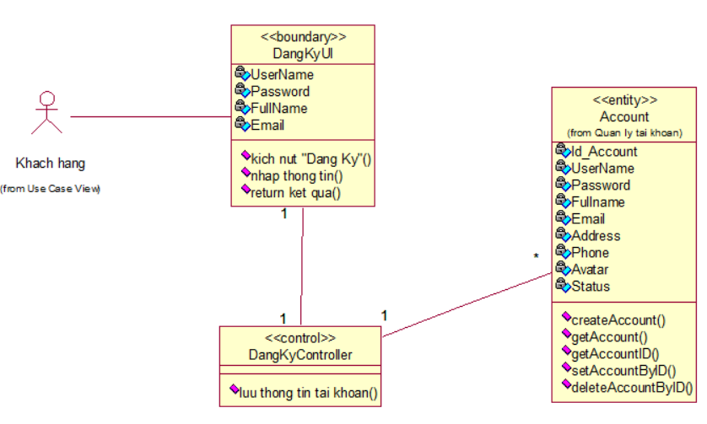

Hình 2. : Biểu đồ lớp phân tích Use case Đăng ký

Biểu đồ trình tự:

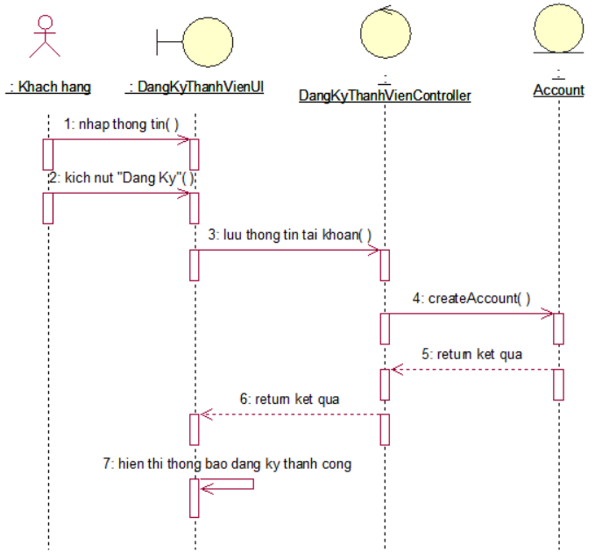

Hình 2. : Biểu đồ trình tự Use case Đăng ký

#### Use case Đăng nhập

Qua phân tích ta thấy thông tin khách hàng cần nhập bao gồm: Tên đăng nhập (UserName), Mật khẩu (Pasword).

Biểu đồ lớp phân tích:

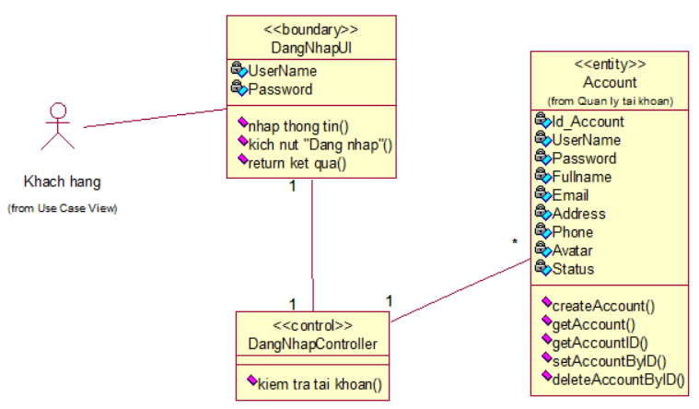

Hình 2. : Biểu đồ lớp phân tích Use case Đăng nhập

Biểu đồ trình tự:

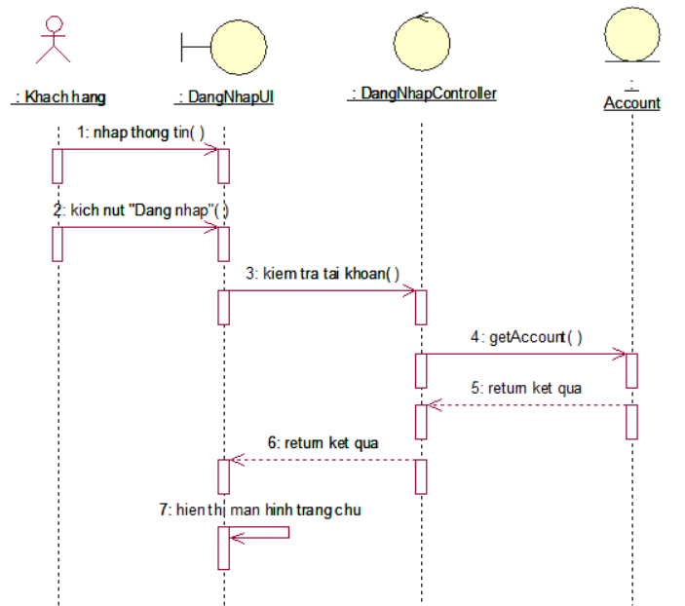

Hình 2. : Biểu đồ trình tự Use case Đăng nhập

#### Use case Quên mật khẩu

Qua phân tích ta thấy thông tin khách hàng cần nhập bao gồm: Thư điện tử (Email).

Biểu đồ lớp phân tích:

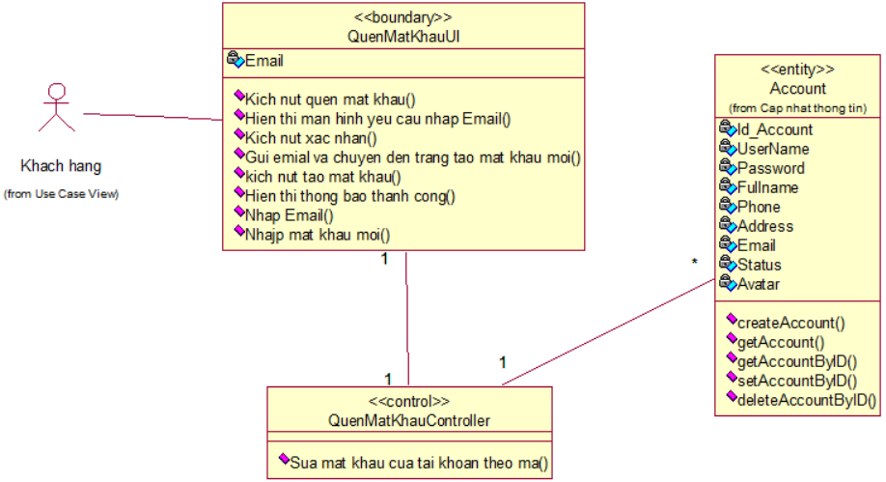

Hình 2. : Biểu đồ lớp phân tích Use case Quên mật khẩu

Biểu đồ trình tự:



Hình 2. : Biểu đồ trình tự Use case Quên mật khẩu

#### Use case Tìm sản phẩm

Qua phân tích ta thấy thông tin khách hàng cần nhập bao gồm: Tên sản phẩm (Input)

Biểu đồ lớp phân tích

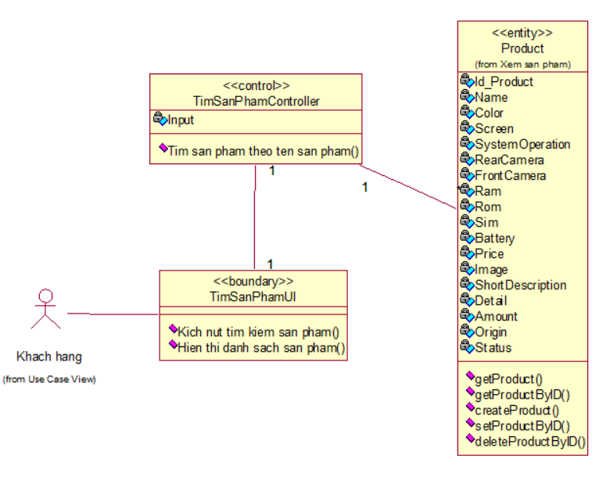

Hình 2. : Biểu đồ lớp phân tích Use case Tìm sản phẩm

Biểu đồ trình tự

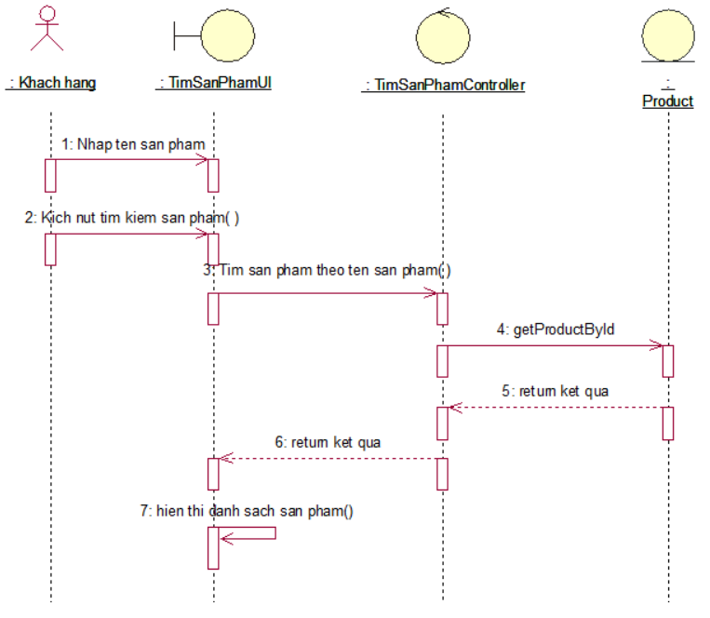

Hình 2. : Biểu đồ trình tự Use case Tìm sản phẩm

#### Use case Xem sản phẩm

Qua phân tích ta thấy thông tin được hiển thị cho khách hàng bao gồm: Tên sản phẩm (Name), hình ảnh (Image), giá (Price), màu sắc (Color), mô tả ngắn (ShortDescription), chi tiết (Detail)

Biểu đồ lớp phân tích

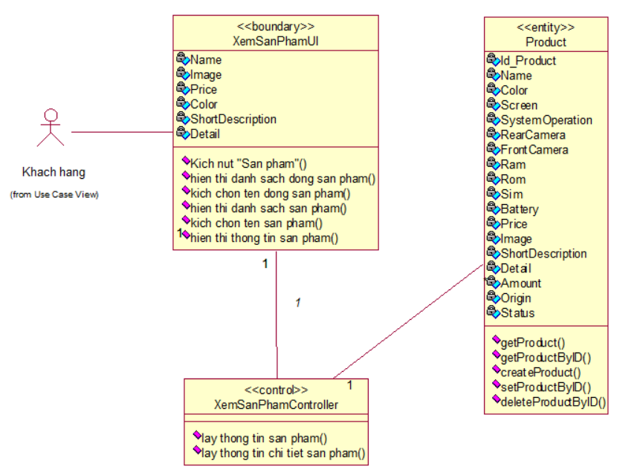

Hình 2. : Biểu đồ lớp phân tích Use case Xem sản phẩm

Biểu đồ trình tự

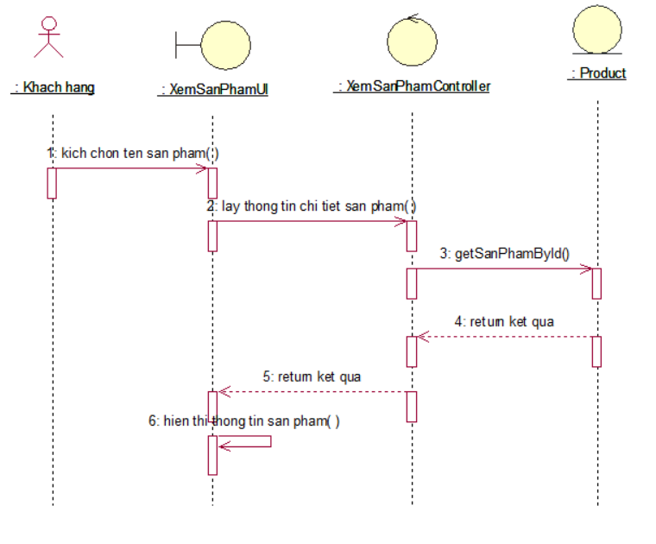

Hình 2. : Biểu đồ trình tự Use case Xem sản phẩm

#### Use case Đặt hàng

Qua phân tích ta thấy thông tin khách hàng cần nhập bao gồm: Tên người nhận (ReceiverName), địa chỉ giao hàng (ReceiverAddress), thư điện tử người nhận (ReceiverEmail), số điện thoại người nhận (ReceiverPhone), ghi chú thêm (Note)

Biểu đồ lớp phân tích

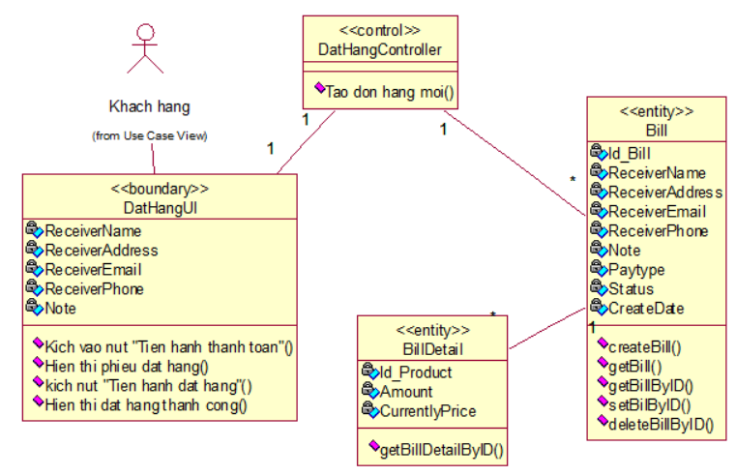

Hình 2. : Biểu đồ lớp phân tích Use case Đặt hàng

Biểu đồ trình tự



Hình 2. : Biểu đồ trình tự Use case Đặt hàng

#### Use case Quản lý giỏ hàng

Qua phân tích ta thấy thông tin được hiển thị cho khách hàng bao gồm: Tên sản phẩm (Name), hình ảnh (Image), số lượng (Amount), giá (Price)

Biểu đồ lớp phân tích:

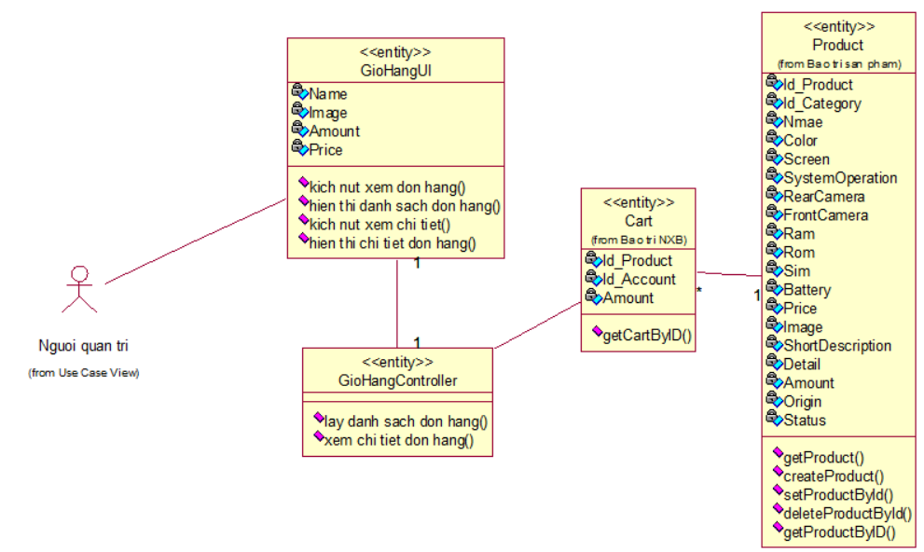

Hình 2. : Biểu đồ lớp phân tích Use case Quản lý giỏ hàng

Biểu đồ trình tự:

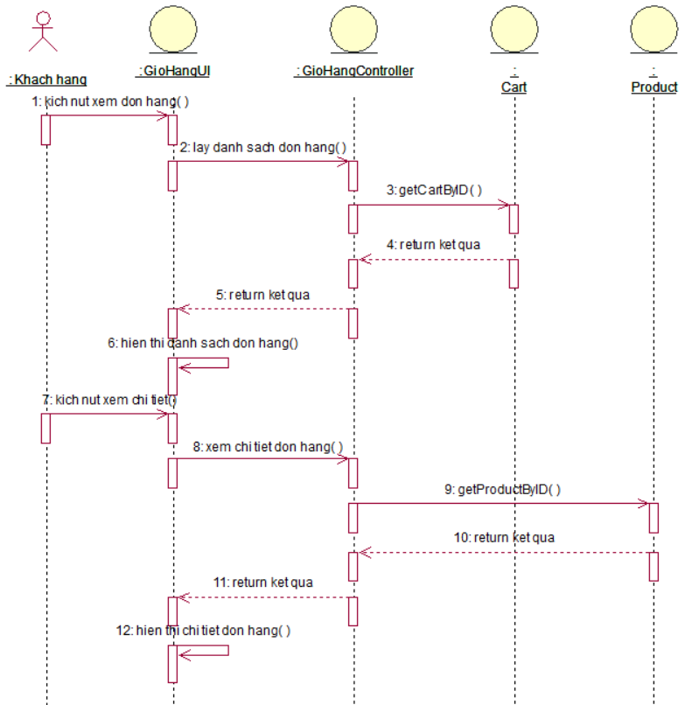

Hình 2. : Biểu đồ trình tự Use case Quản lý giỏ hàng

#### Use case Cập nhật tài khoản

Qua phân tích ta thấy thông tin khách hàng cần nhập bao gồm: Họ và tên (FullName), thư điện tử (Email), địa chỉ (Address), số điện thoại (Phone), Ảnh đại diện (Avatar)

Biểu đồ lớp phân tích

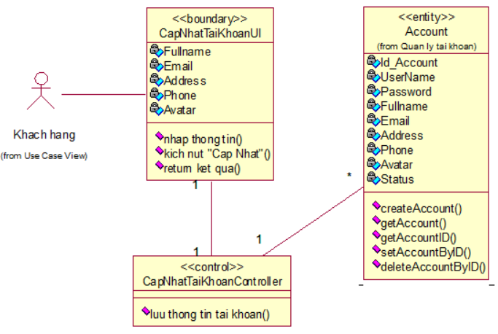

Hình 2. : Biểu đồ lớp phân tích Use case Cập nhật tài khoản

Biểu đồ trình tự

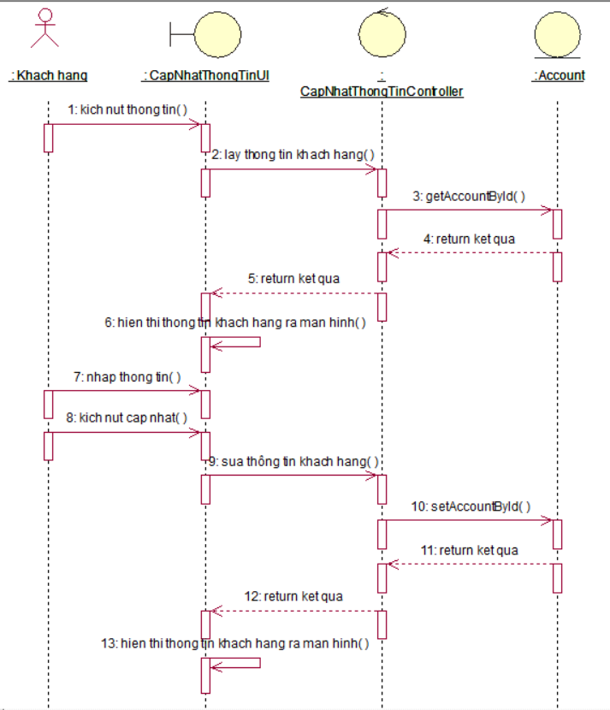

Hình 2. : Biểu đồ trình tự Use case Cập nhật tài khoản

#### Use case Quản lý đơn hàng

Qua phân tích ta thấy thông tin được hiển thị cho người quản trị bao gồm: Tên người nhận (ReceiverName), địa chỉ giao hàng (ReceiverAddress), số điện thoại (ReceiverPhone), thư điện tử (ReceiverEmail), ngày đặt (Createdate), trạng thái (Status)

Biểu đồ lớp phân tích



Hình 2. : Biểu đồ lớp phân tích Use case Quản lý đơn hàng

Biểu đồ trình tự

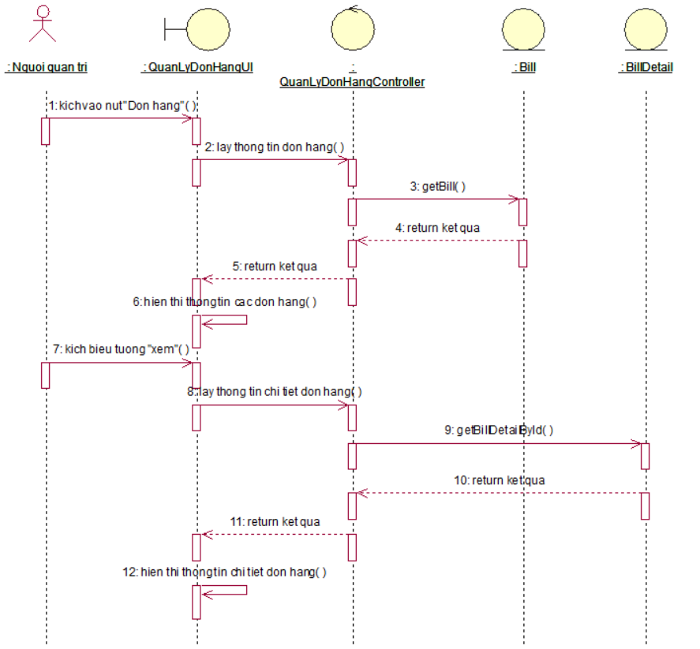

Hình 2. : Biểu đồ trình tự Use case Quản lý đơn hàng

#### Use case Quản lý danh mục

Qua phân tích ta thấy thông tin người quản trị cần nhập bao gồm: Tên danh mục (Name), trạng thái (Status)

Biểu đồ lớp phân tích



Hình 2. : Biểu đồ lớp phân tích Use case Quản lý danh mục

Biểu đồ trình tự





Hình 2. : Biểu đồ trình tự Use case Quản lý danh mục

#### Use case Quản lý sản phẩm

Qua phân tích ta thấy thông tin người quản trị quản lý bao gồm: Tên sản phẩm (Name), màu sắc (Color), màn hình (Screen), hệ điều hành (SystemOperation), camera sau (RearCamera), camera trước (FrontCamera), ram (Ram), bộ nhớ trong (Rom), sim (Sim), pin (Battery), giá (Price), hình ảnh (Image), mô tả ngắn (ShortDescription), chi tiết (Detail), số lượng (Amount), nguồn gốc (Origin), trạng thái (Status)

Biểu đồ lớp phân tích



Hình 2. : Biểu đồ lớp phân tích Use case Quản lý sản phẩm

Biểu đồ trình tự





Hình 2. : Biểu đồ trình tự Use case Quản lý sản phẩm

#### Use case Quản lý tài khoản

Qua phân tích ta thấy thông tin người quản trị cần nhập bao gồm: Tên tài khoản (UserName), mật khẩu (Password), thư điện tử (Email), số điện thoại (Phone), ảnh đại diện (Avatar), trạng thái (Status)

Biểu đồ lớp phân tích

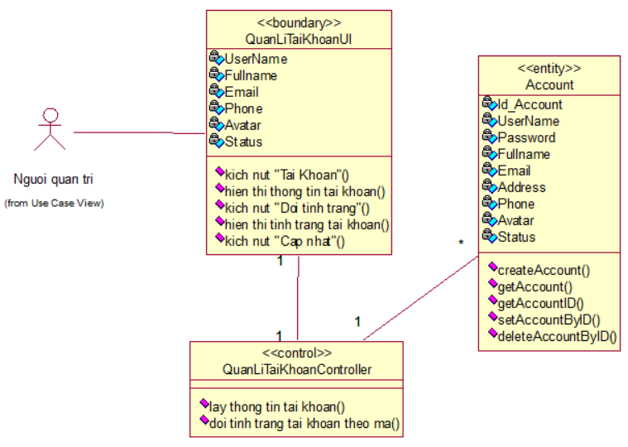

Hình 2. : Biểu đồ lớp phân tích Use case Quản lý tài khoản

Biểu đồ trình tự



Hình 2. : Biểu đồ trình tự Use case Quản lý tài khoản

### Xây dựng cơ sở dữ liệu

#### Biểu đồ lớp chi tiết

* Dựa vào phân tích Use case, sau khi tổng hợp thực thể, ta có biểu đồ lớp sau:

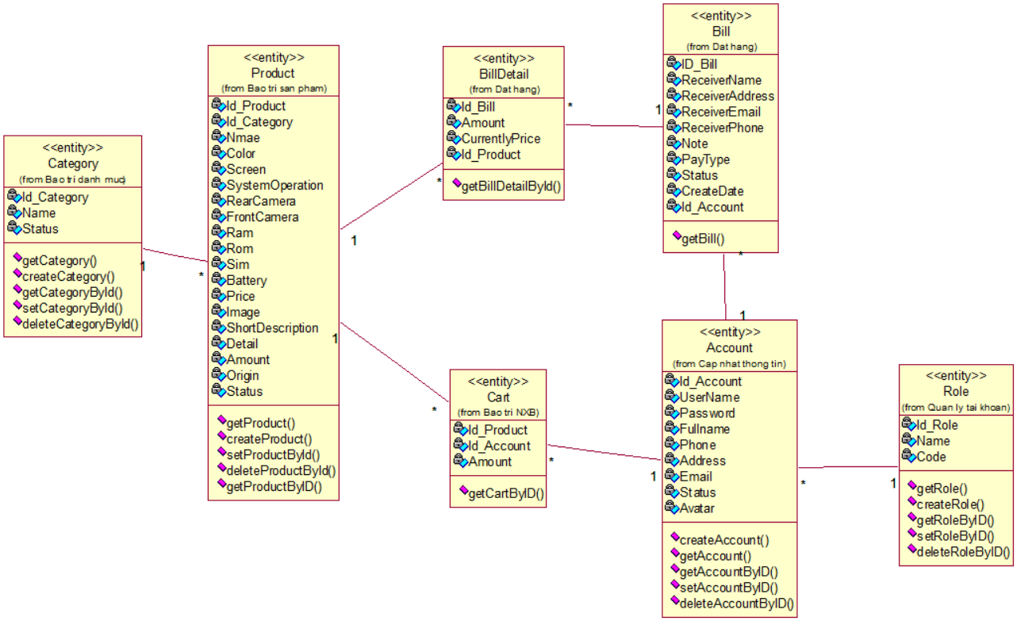

Hình 2. : Biểu đồ lớp chi tiết

#### Thiết kế dữ liệu – Ánh xạ lớp sang bảng

* Lớp Category ánh xạ sang bảng Category
* 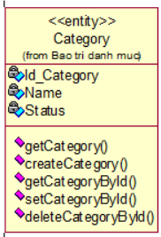 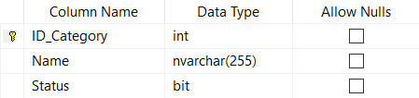

Hình 2. : Bảng Category

* Lớp Product ánh xạ sang bảng Product

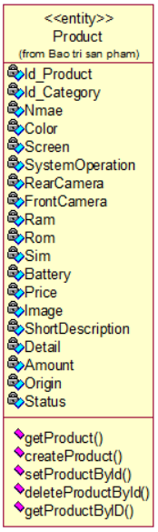 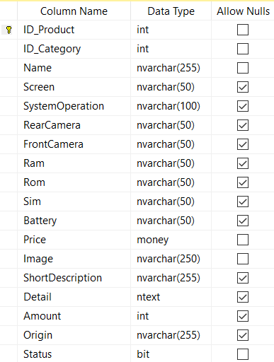

Hình 2. : Bảng Product

* Lớp Bill ánh xạ sang bảng Bill

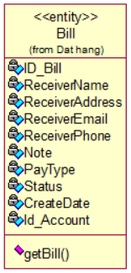 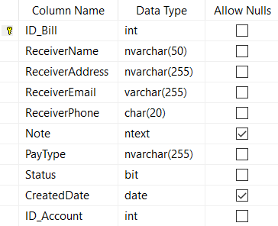

Hình 2. : Bảng Bill

* Lớp BillDetail ánh xạ sang bảng BillDetail

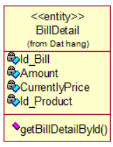 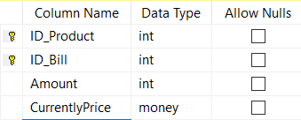

Hình 2. : Bảng BillDetail

* Lớp Cart ánh cạ sang bảng Cart

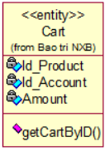 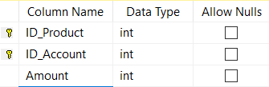

Hình 2. : Bảng Cart

* Lớp Account ánh xạ sang bảng Account

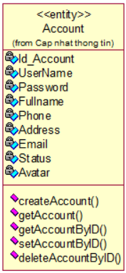 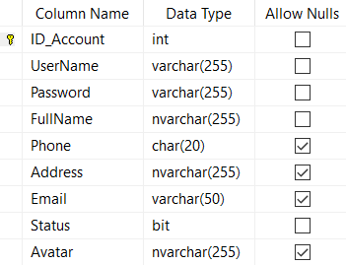

Hình 2. : Bảng Account

* Lớp Role ánh xạ sang bảng Role

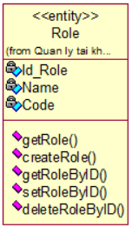 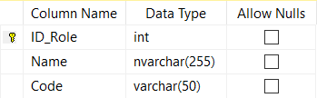

Hình 2. : Bảng Role

#### Biểu đồ Entity Relationship Diagram

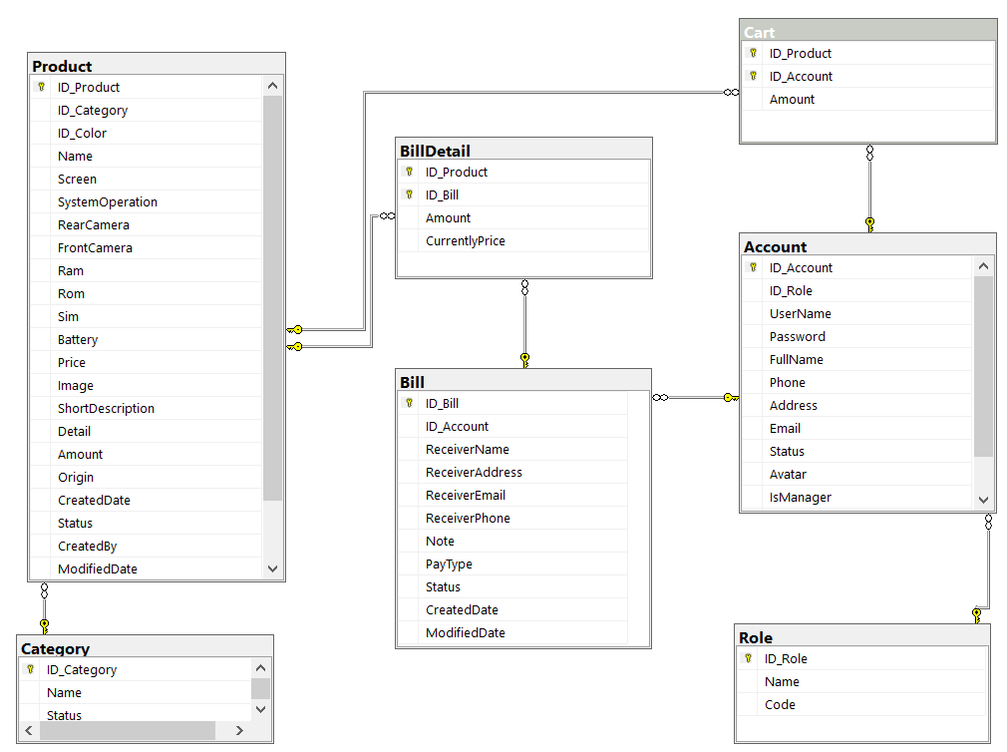

Hình 2. : Biểu đồ Entity Relationship Diagram

# KẾT QUẢ ĐẠT ĐƯỢC

## Công cụ sử dụng

### ASP.NET

#### Giới thiệu về ASP.NET

* ASP.NET Core là một web framework mã nguồn và được tối ưu hóa cho cloud để phát triển các ứng dụng web chạy trên nhiều nền tảng như Windows, Linux và Mac. Hiện tại, nó bao gồm MVC framework được kết hợp các tính năng của MVC và Web API thành một web framework duy nhất.
* Các ứng dụng ASP.NET Core có thể chạy trên .NET Core hoặc trên .NET Framework hoàn chỉnh.
* Nó đã được thiết kế để cung cấp một framework tối ưu cho các ứng dụng để triển khai tới cloud hoặc chạy on-premises.
* Nó bao gồm những modular với các thành phần tối thiểu, do đó bạn giữ được tính linh hoạt trong quá trình xây dựng các giải pháp của mình.
* Bạn có thể phát triển và chạy các ứng dụng đa nền tảng từ ASP.NET Core trên Windows, Mac và Linux.

#### Sơ lược lịch sử của ASP.NET

- ASP.NET đã được sử dụng từ nhiều năm để phát triển các ứng dụng web. Kể từ đó, framework này đã trải qua một sự thay đổi tiến hóa đều đặn và cuối cùng đã đưa chúng ta đến với ASP.NET Core 1.0 hậu duệ mới gần đây nhất của nó.

* ASP.NET Core không phải là phiên bản tiếp theo của ASP.NET 4.6
* Đó là một framework hoàn toàn mới, may mắn rằng nó một dự án side-by-side tương tự với mọi thứ mà chúng ta biết.
* Nó thực ra được viết lại trên framework ASP.NET 4.6 hiện tại những kích thước nhỏ hơn và nhiều modular hơn.

#### Ưu điểm

* Xây dựng và chạy các ứng dụng ASP.NET Core đa nền tảng trên Windows, Mac và Linux.
* Được xây dựng trên [.NET Core](https://netcore.vn/), hỗ trợ side-by-side app versioning.
* Công cụ mới giúp đơn giản hóa việc phát triển web hiện đại.
* Liên kết đơn các web stack như Web UI và API Web.
* Cấu hình dựa trên môi trường đám mây sẵn có.
* Được xây dựng dựa trên cho DI (Dependency Injection).
* Tag Helpers làm cho các Razor makup trở nên tự nhiên hơn với HTML.
* Có khả năng host trên IIS hoặc self-host.

### SQL SERVER

#### Giới thiệu

* SQL Server là một hệ quản trị cơ sở dữ liệu quan hệ (Relational Database Management System (RDBMS) ) sử dụng câu lệnh SQL (Transact-SQL) để trao đổi dữ liệu giữa máy Client và máy cài SQL Server. Một RDBMS bao gồm databases, database engine và các ứng dụng dùng để quản lý dữ liệu và các bộ phận khác nhau trong RDBMS.
* SQL Server được tối ưu để có thể chạy trên môi trường cơ sở dữ liệu rất lớn (Very Large Database Environment) lên đến Tera-Byte và có thể phục vụ cùng lúc cho hàng ngàn user. SQL Server có thể kết hợp “ăn ý” với các server khác như Microsoft Internet Information Server (IIS), E-Commerce Server, Proxy Server.

#### Mục đích sử dụng

* Tạo cơ sở dữ liệu.
* Duy trì cơ sở dữ liệu.
* Phân tích dữ liệu bằng SSAS - SQL Server Analysis Services.
* Tạo báo cáo bằng SSRS - SQL Server Reporting Services.
* Thực hiện quá trình ETL (Extract-Transform-Load) bằng SSIS - SQL Server Integration Services.

#### Ưu diểm

* Rất dễ dàng để quản lý các hệ thống cơ sở dữ liệu bằng việc sử dụng SQL chuẩn mà không cần phải viết bất cứ dòng code nào.
* Tiêu chuẩn được quy định rõ ràng
* SQL có thể được sử dụng trong chương trình trong PCs, servers, laptops, và thậm chí cả mobile phones.
* Với sự trợ giúp của ngôn ngữ SQL, người dùng có thể tạo các hiển thị khác nhau về cấu trúc cơ sở dữ liệu và cơ sở dữ liệu cho những người dùng khác nhau.
* Tính di động.

### Mô hình MVC

* MVC là từ viết tắt bởi 3 từ Model – View – Controller. Đây là mô hình thiết kế sử dụng trong kỹ thuật phần mềm. Mô hình source code thành 3 phần, tương ứng mỗi từ. Mỗi từ tương ứng với một hoạt động tách biệt trong một mô hình.

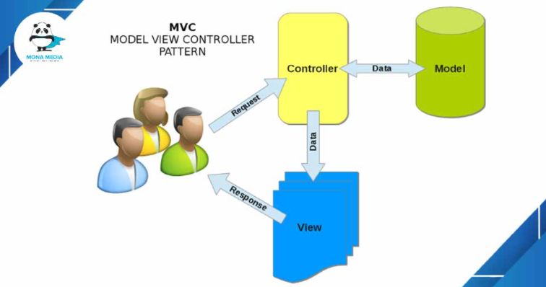

Hình 3: Mô hình MVC

**Model**

* Model là thành phần chứa các phương thức xử lý logic, kết nối và truy xuất database, mô tả dữ liệu,...

**View**

* View là thành phần hiển thị thông tin, tương tác với người dùng.

**Controller**

* Controller là thành phần điều hướng, là chất kết dính giữa model và view, có nhiệm vụ nhận những request từ người dùng, tương tác với model để lấy thông tin và gửi cho view để hiển thị lại cho người dùng.

### Entity Framework

* Entity Framework ra đời nhằm hỗ trợ sự tương tác giữa các ứng dụng trên nền tảng .NET với các cơ sở dữ liệu quan hệ. Hay, Entity Framework chính là công cụ giúp ánh xạ giữa các đối tượng trong ứng dụng, phần mềm của bạn với các bảng của một cơ sở dữ liệu quan hệ.
* Entity Framework giúp các nhà phát triển Web tương tác với dữ liệu quan hệ theo phương pháp hướng đối tượng với ít mã hơn so với các ứng dụng truyền thống. Lợi ích lớn nhất của nó là giúp lập trình viên giảm thiểu việc lập trình mã nguồn để thực hiện truy cập và tương tác với cơ sở dữ liệu.
  + Những lợi ích khi sử dụng Entity Framework:
* Nếu bạn thực hiện truy vấn dữ liệu. Bạn có thể sử dụng Linq to Entities để thao tác với objects được sinh ra từ Entity Framework, nghĩa là bạn không phải viết code sql.
* Việc update các classes,commands dễ dàng mỗi khi cơ sở dữ liệu có sự thay đổi, điều này giúp bạn tiết kiệm thời gian đáng kể.
* Entity Framework sẽ tự động tạo ra các classes, commands tương ứng cho việc select, insert, update,delete dữ liệu từ cơ sở dữ liệu quan hệ.
* Entity Framework tự động tạo ra các classes cho việc truy suất cơ sở dữ liệu giúp lập trình viên giảm được thời gian viết code thao tác với database. Hỗ trợ bạn không phải mất quá nhiều thời gian cho việc viết code để thao tác với database.
  + Entity Framework Code First :

"Code First" giúp bạn xây dựng cấu trúc dữ liệu từ các lớp model (hay business/domain class).

Entity Framework Code-First sẽ giúp thực hiện tất cả các công đoạn khác, từ tạo cơ sở dữ liệu, tạo bảng, truy vấn dữ liệu, v.v.. Nếu có sự thay đổi về cấu trúc class, Entity Framework Code-First cũng có thể giúp bạn chuyển đổi cấu trúc cơ sở dữ liệu tương ứng một cách nhanh chóng và tiện lợi, đặc biệt là không làm mất dữ liệu cũ.

## Xây dựng chương trình

### Giao diện phía khách hàng

#### Giao diện trang chủ

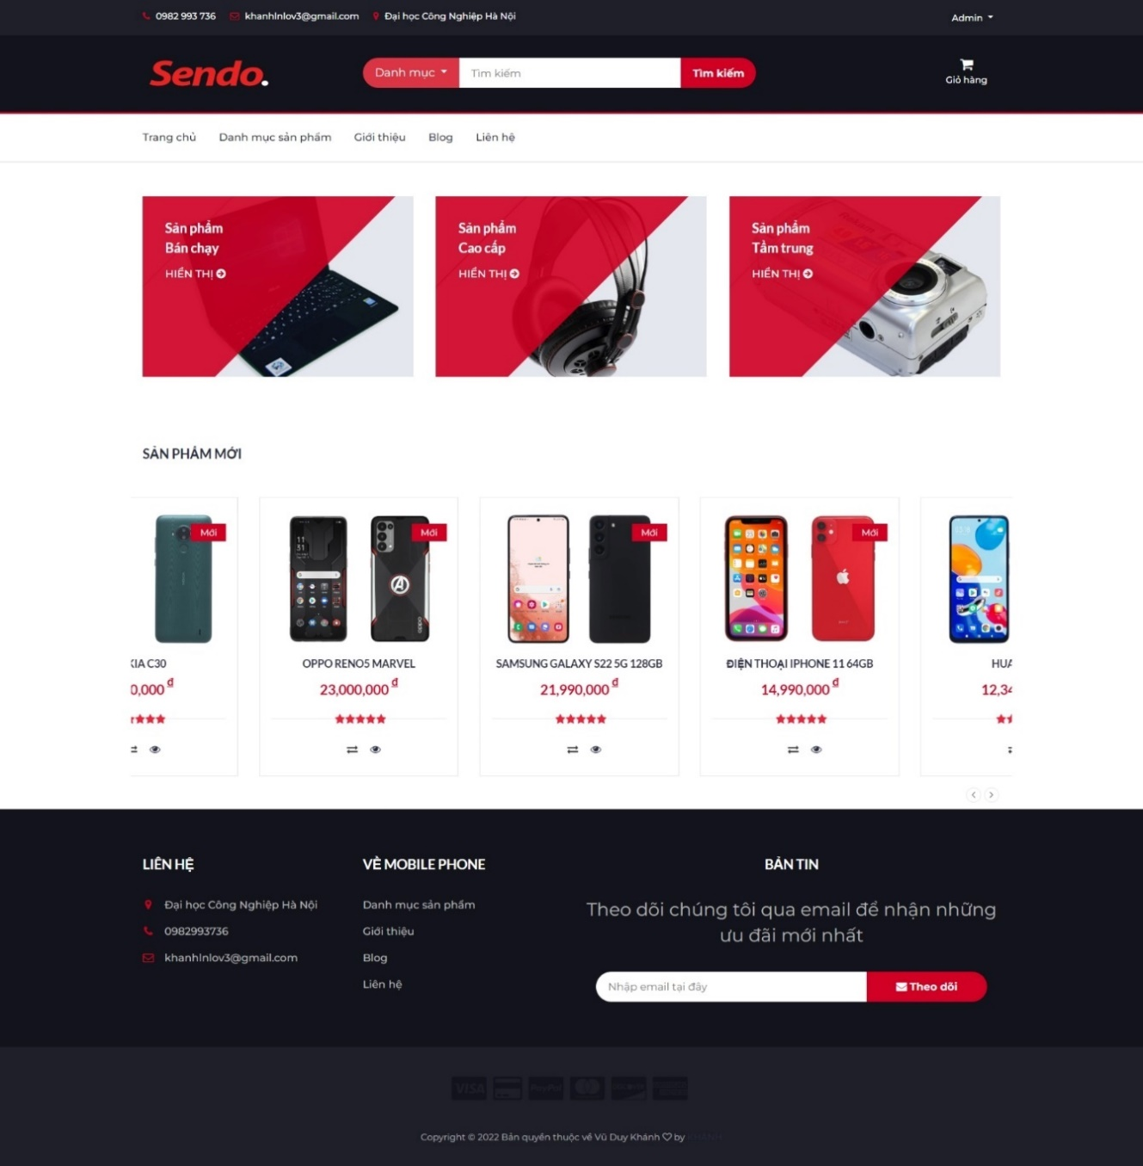

Hình 3. : Giao diện trang chủ

#### Giao diện đăng ký

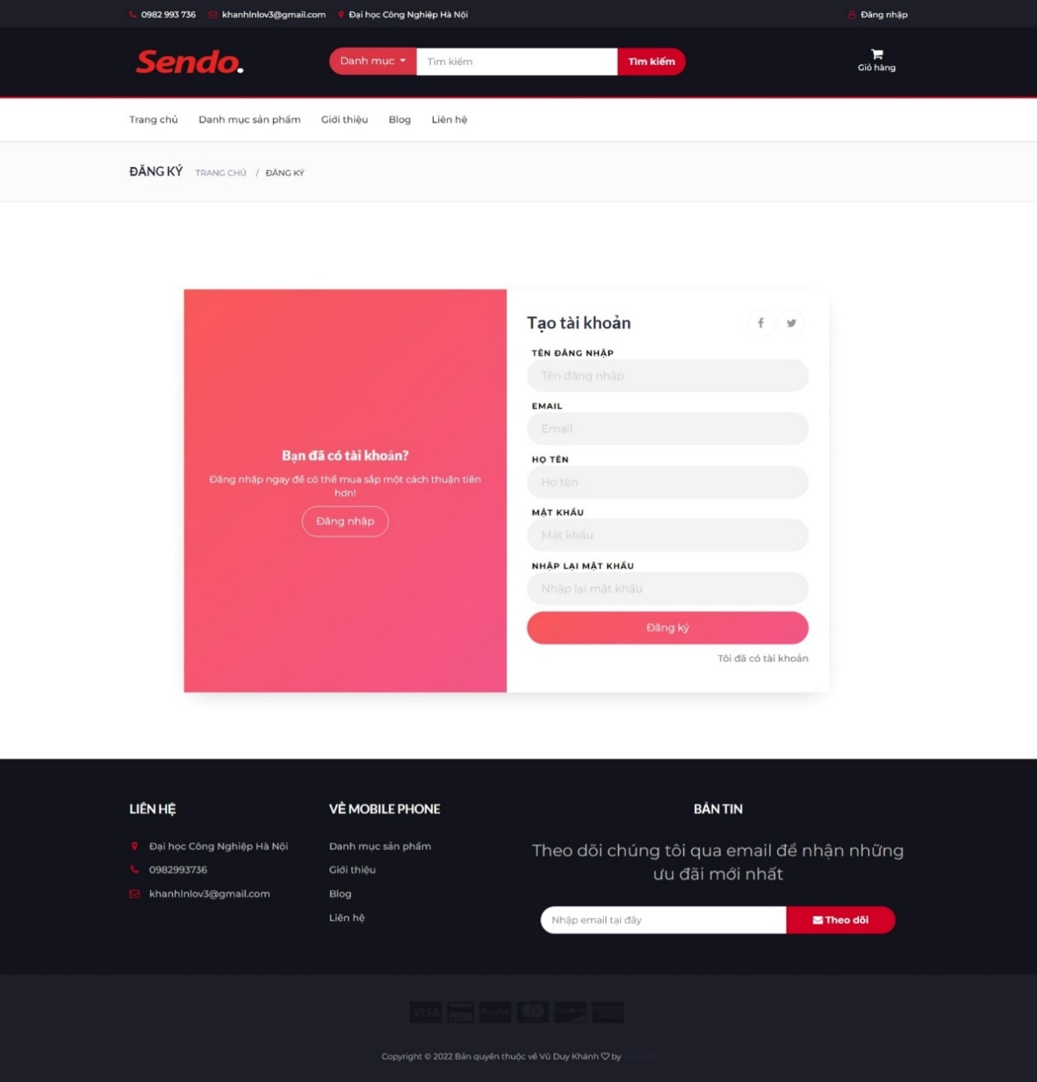

Hình 3. : Giao diện đăng ký

#### Giao diện đăng nhập

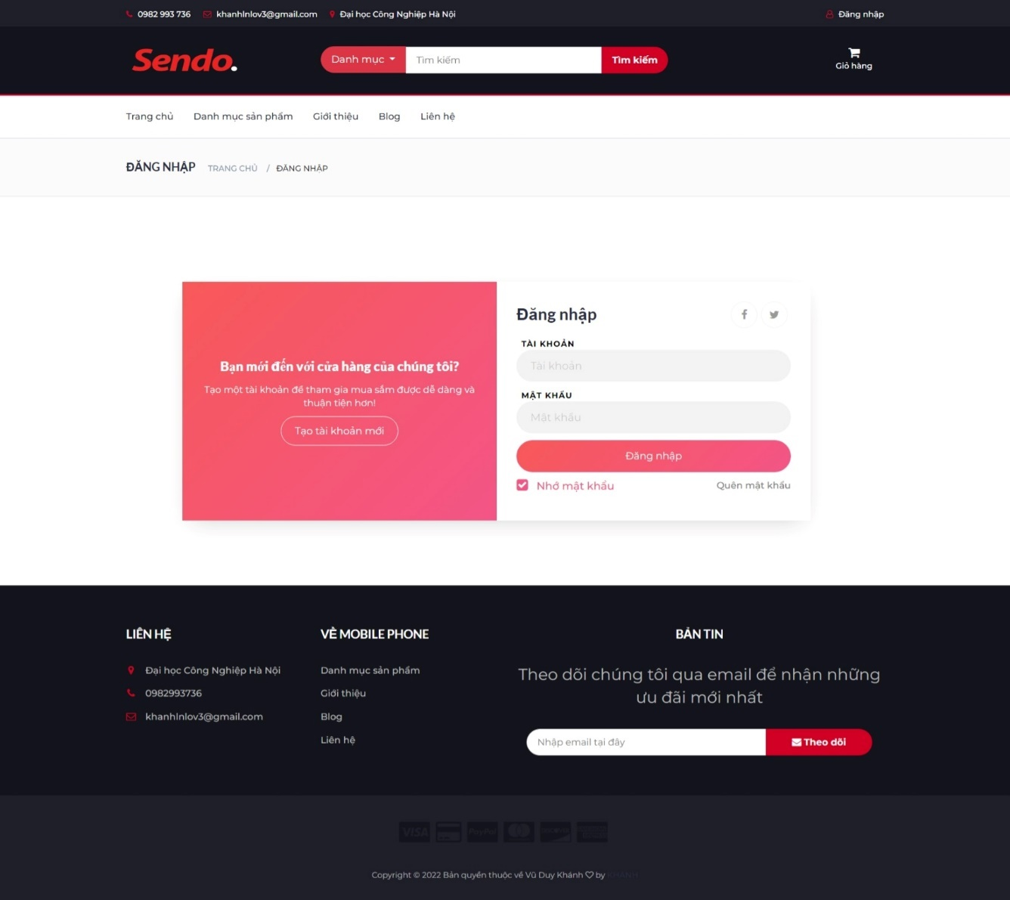

Hình 3. : Giao diện đăng nhập

#### Giao diện quên mật khẩu

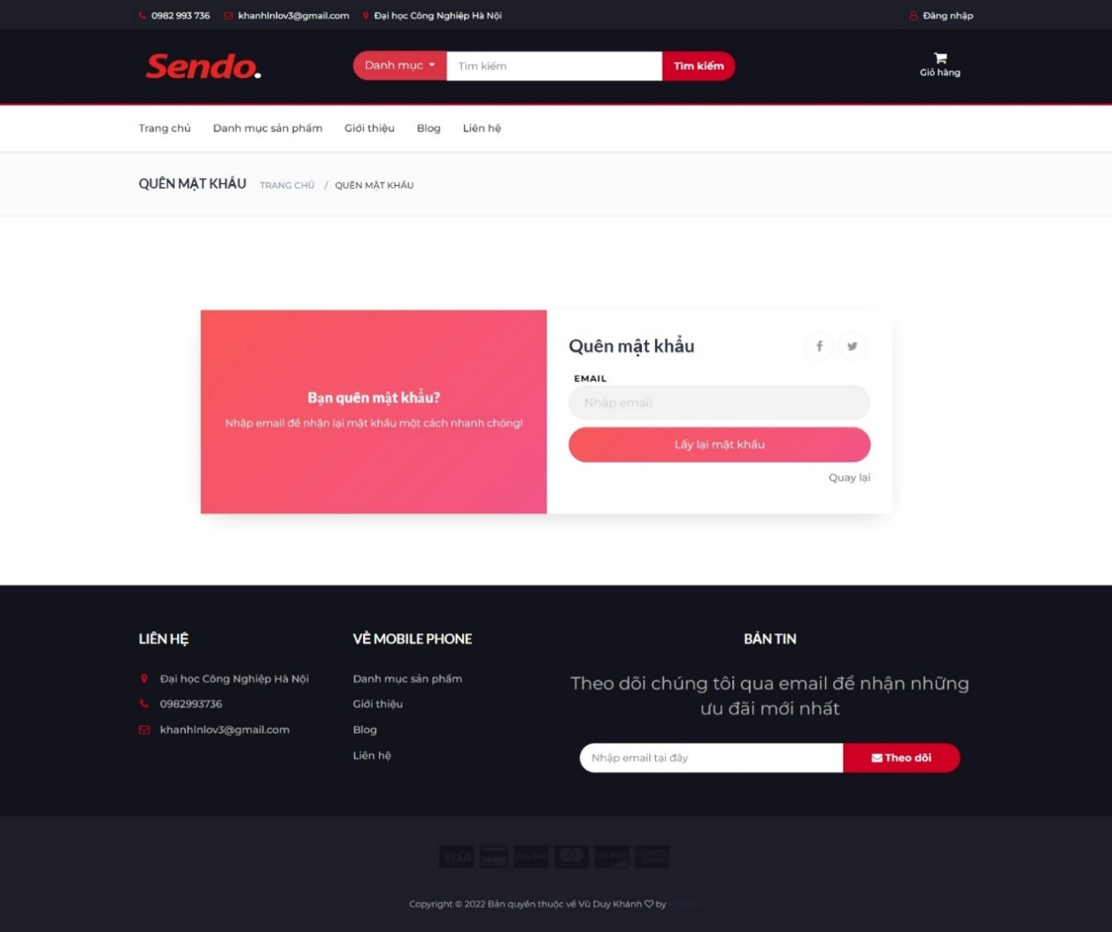

Hình 3. : Giao diện quên mật khẩu

#### Giao diện trang tĩnh

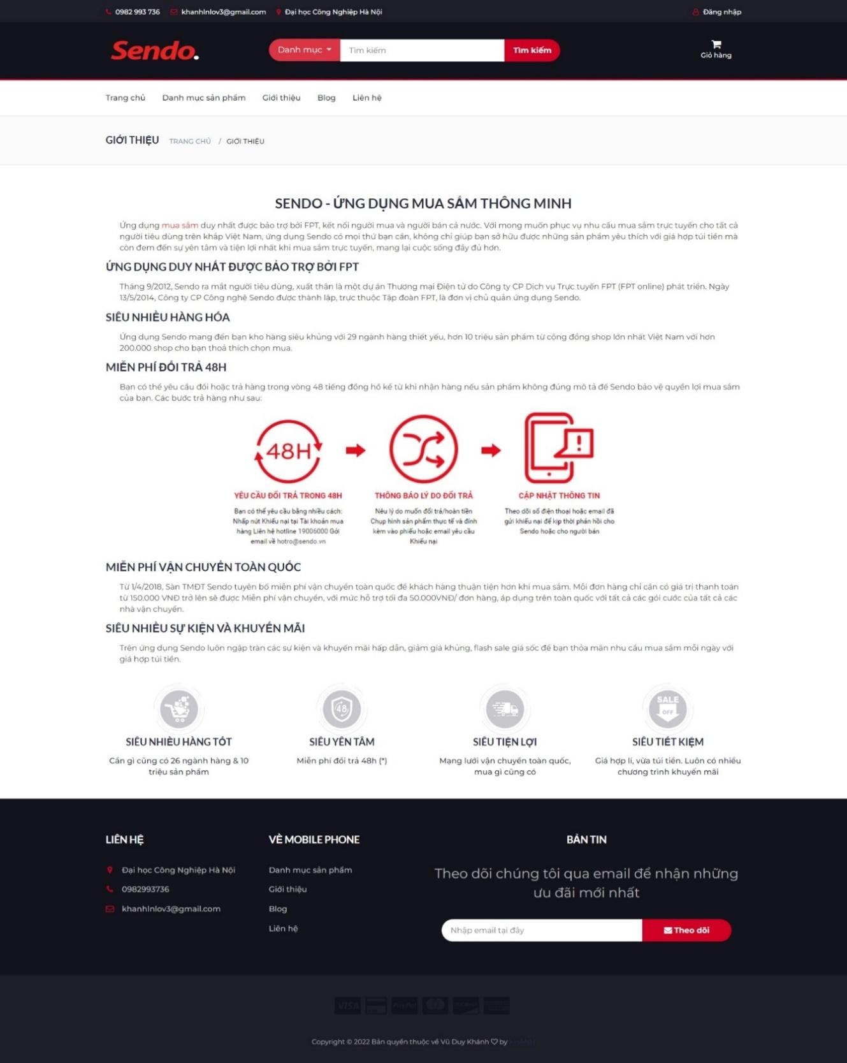

Hình 3. : Giao diện trang tĩnh

#### Giao diện trang danh mục sản phẩm

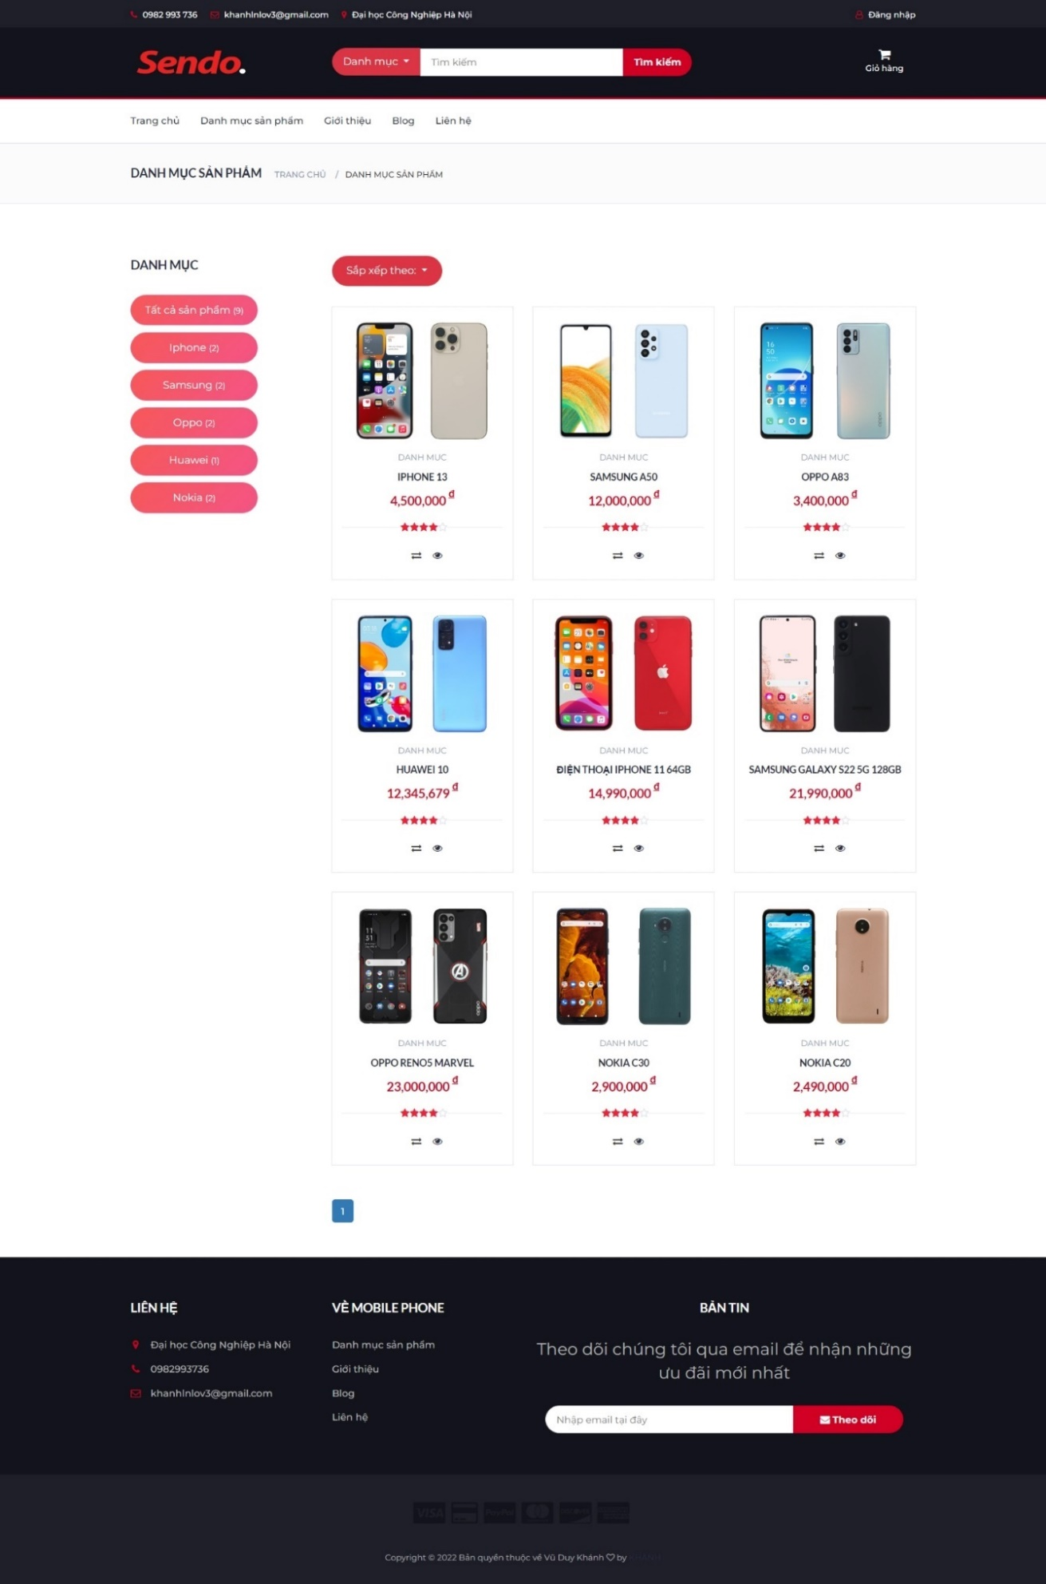

Hình 3. : Giao diện danh mục sản phẩm

#### Giao diện trang chi tiết sản phẩm

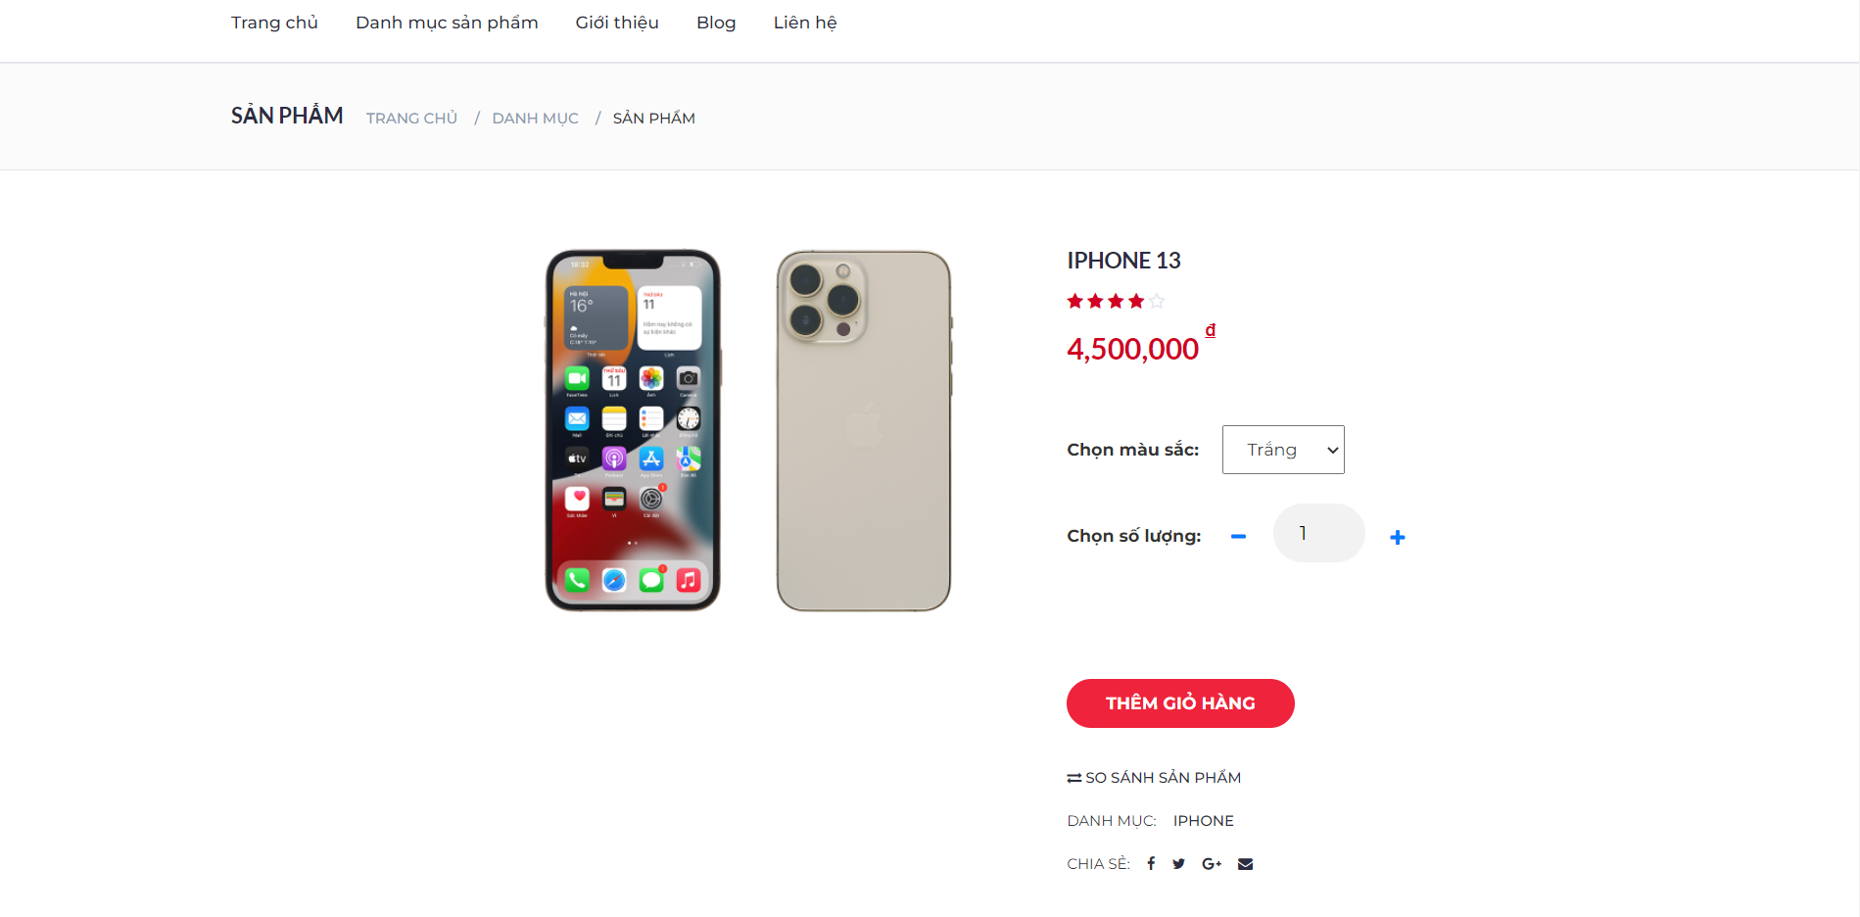

Hình 3. : Giao diện trang chi tiết sản phẩm

#### Giao diện trang giỏ hàng

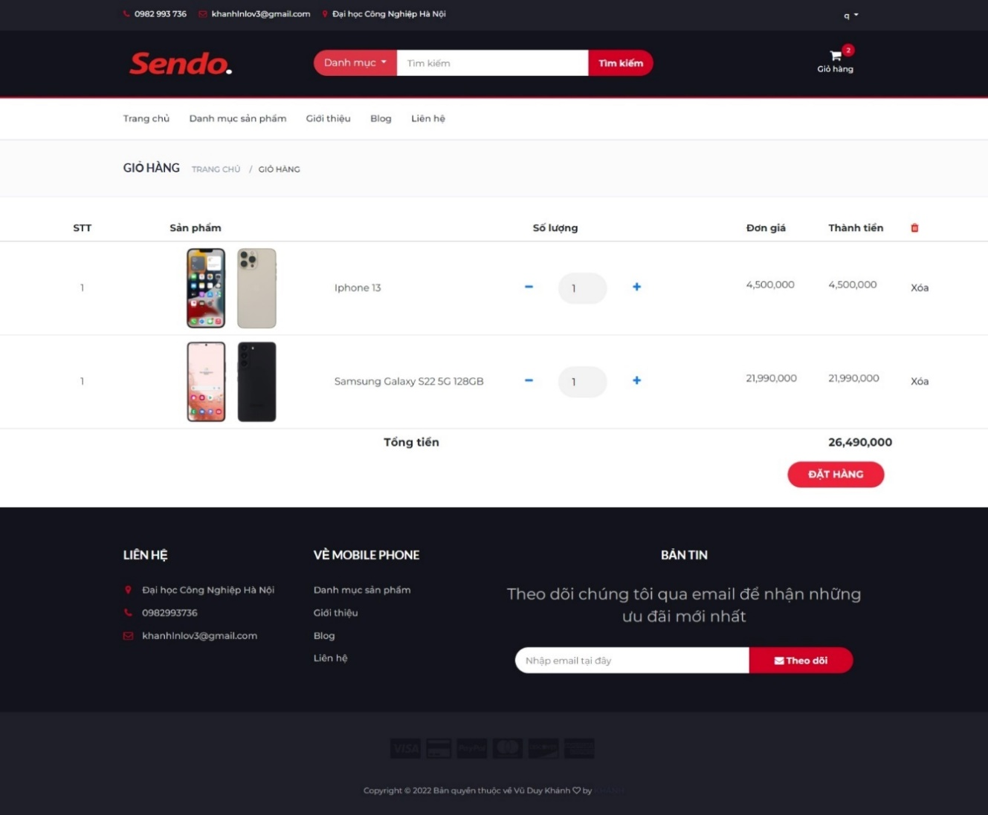

Hình 3. : Giao diện trang giỏ hàng

#### Giao diện trang thanh toán

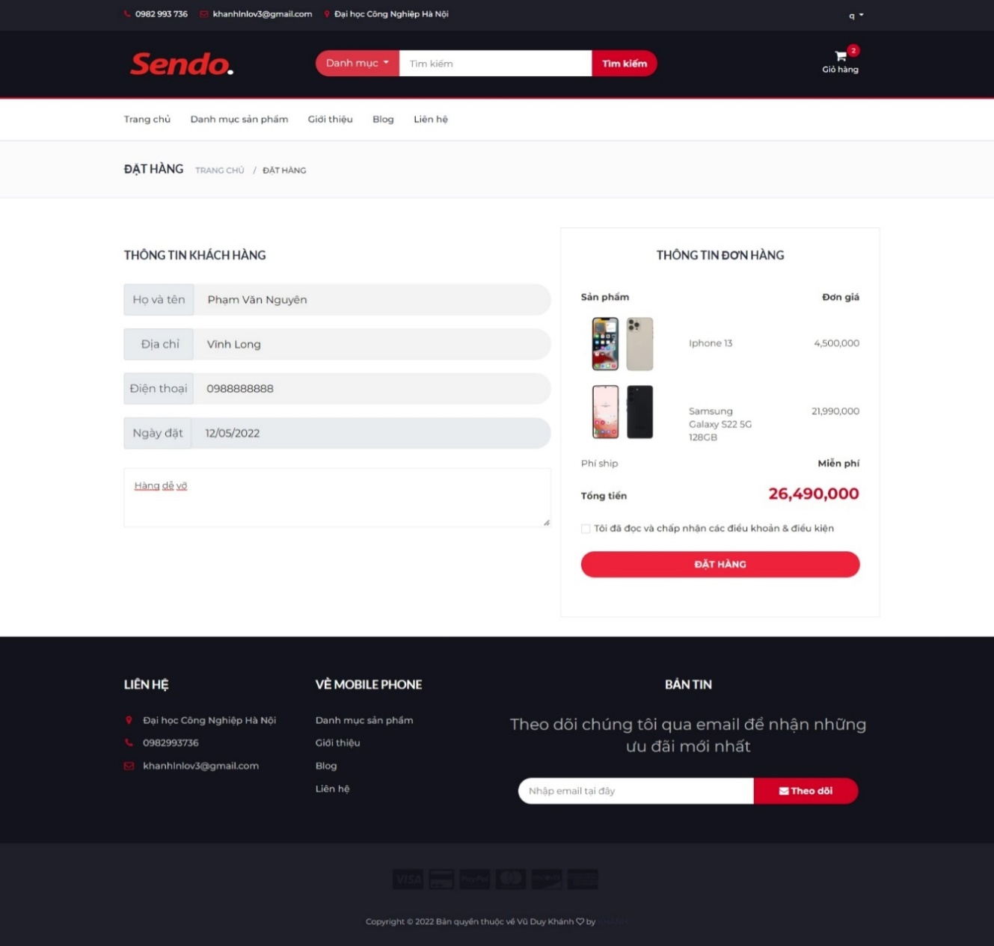

Hình 3. : Giao diện trang thanh toán

#### Giao diện trang cập nhật thông tin

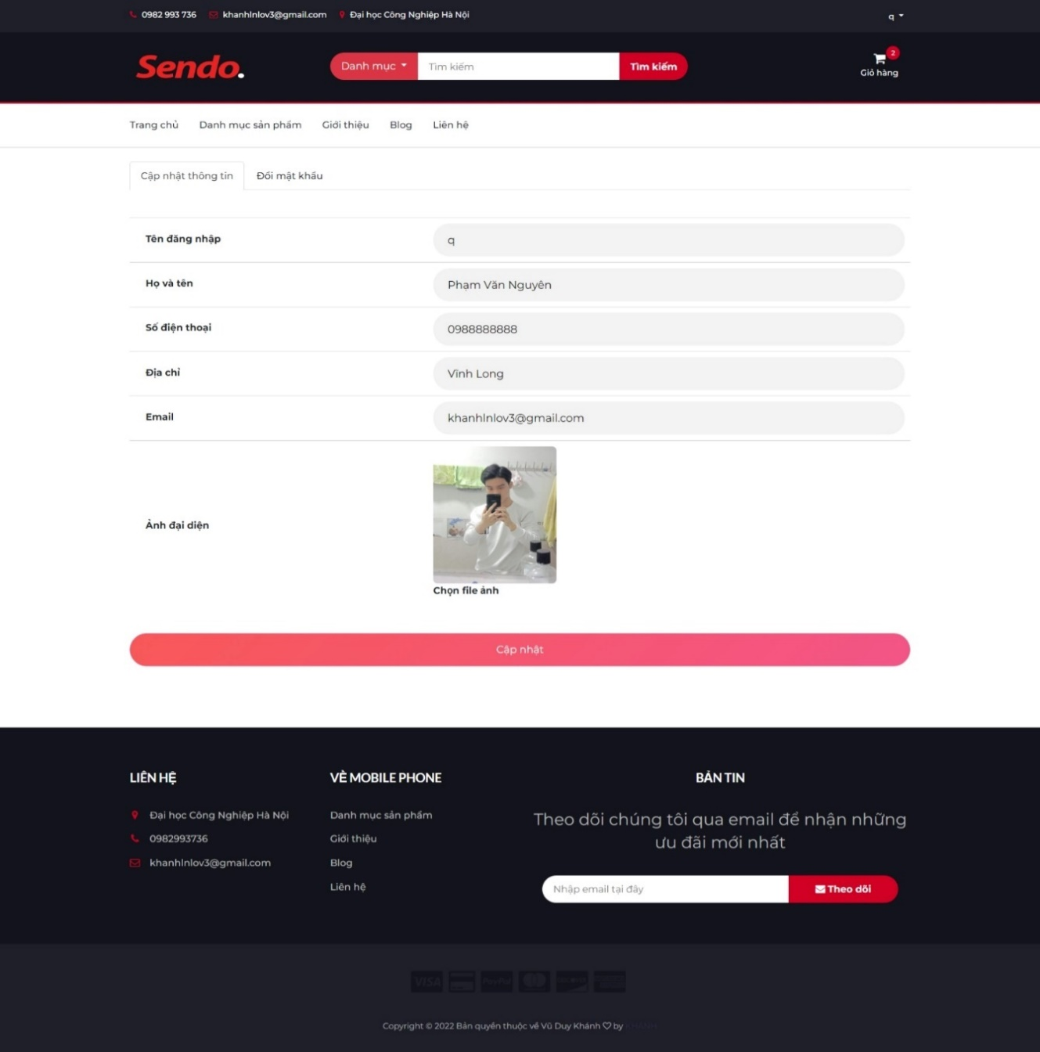

Hình 3. : Giao diện trang cập nhật thông tin

#### Giao diện trang đổi mật khẩu

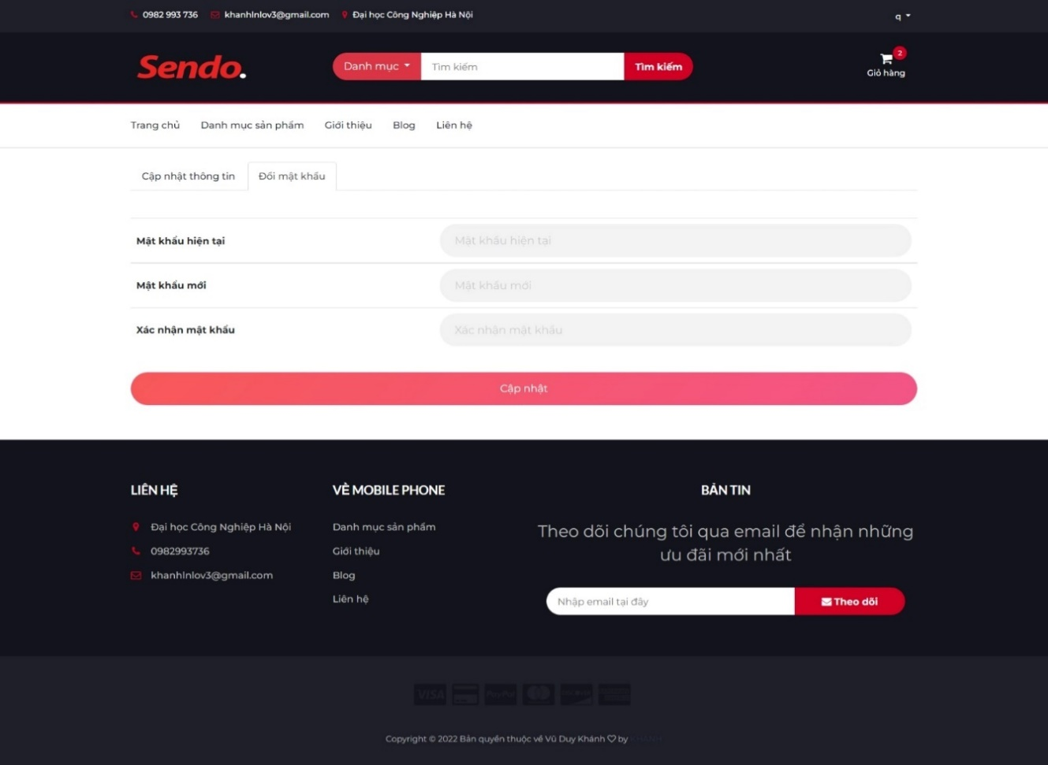

Hình 3. : Giao diện trang đổi mật khẩu

### Giao diện phía quản trị viên

#### Giao diện trang đăng nhập

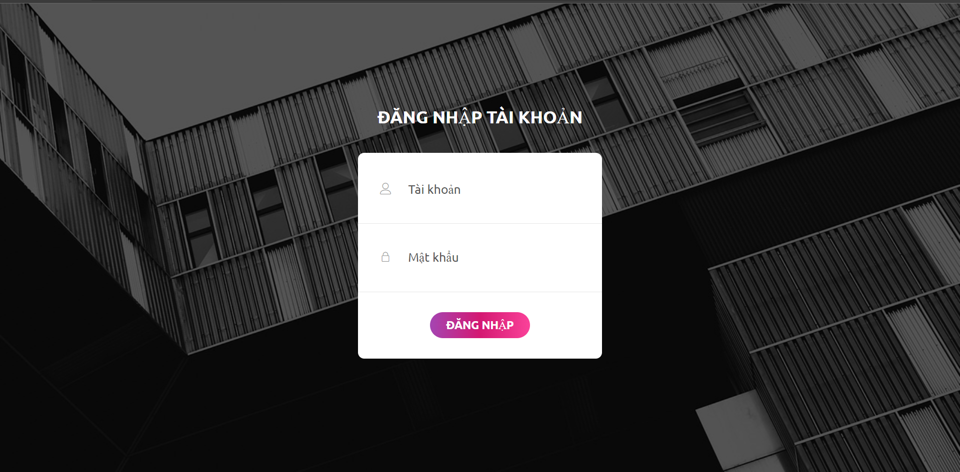

Hình 3. : Giao diện trang đăng nhập phía quản trị

#### Giao diện trang quản lý danh mục

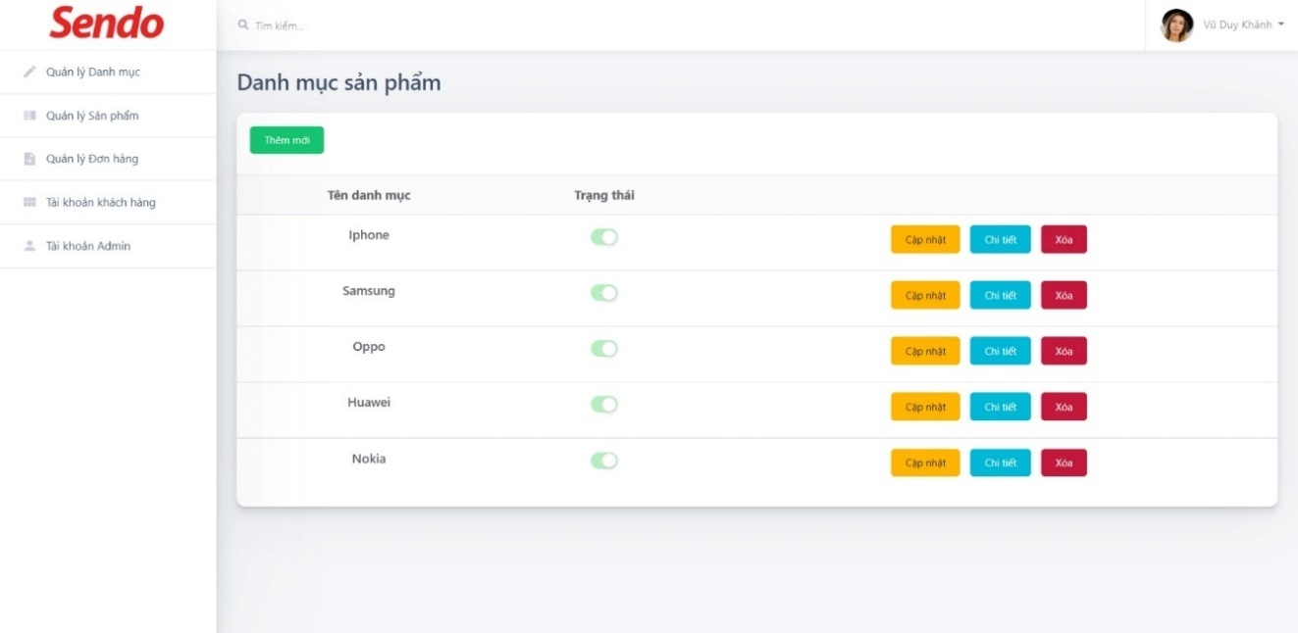

Hình 3. : Giao diện trang quản lý danh mục

#### Giao diện thêm mới mới danh mục

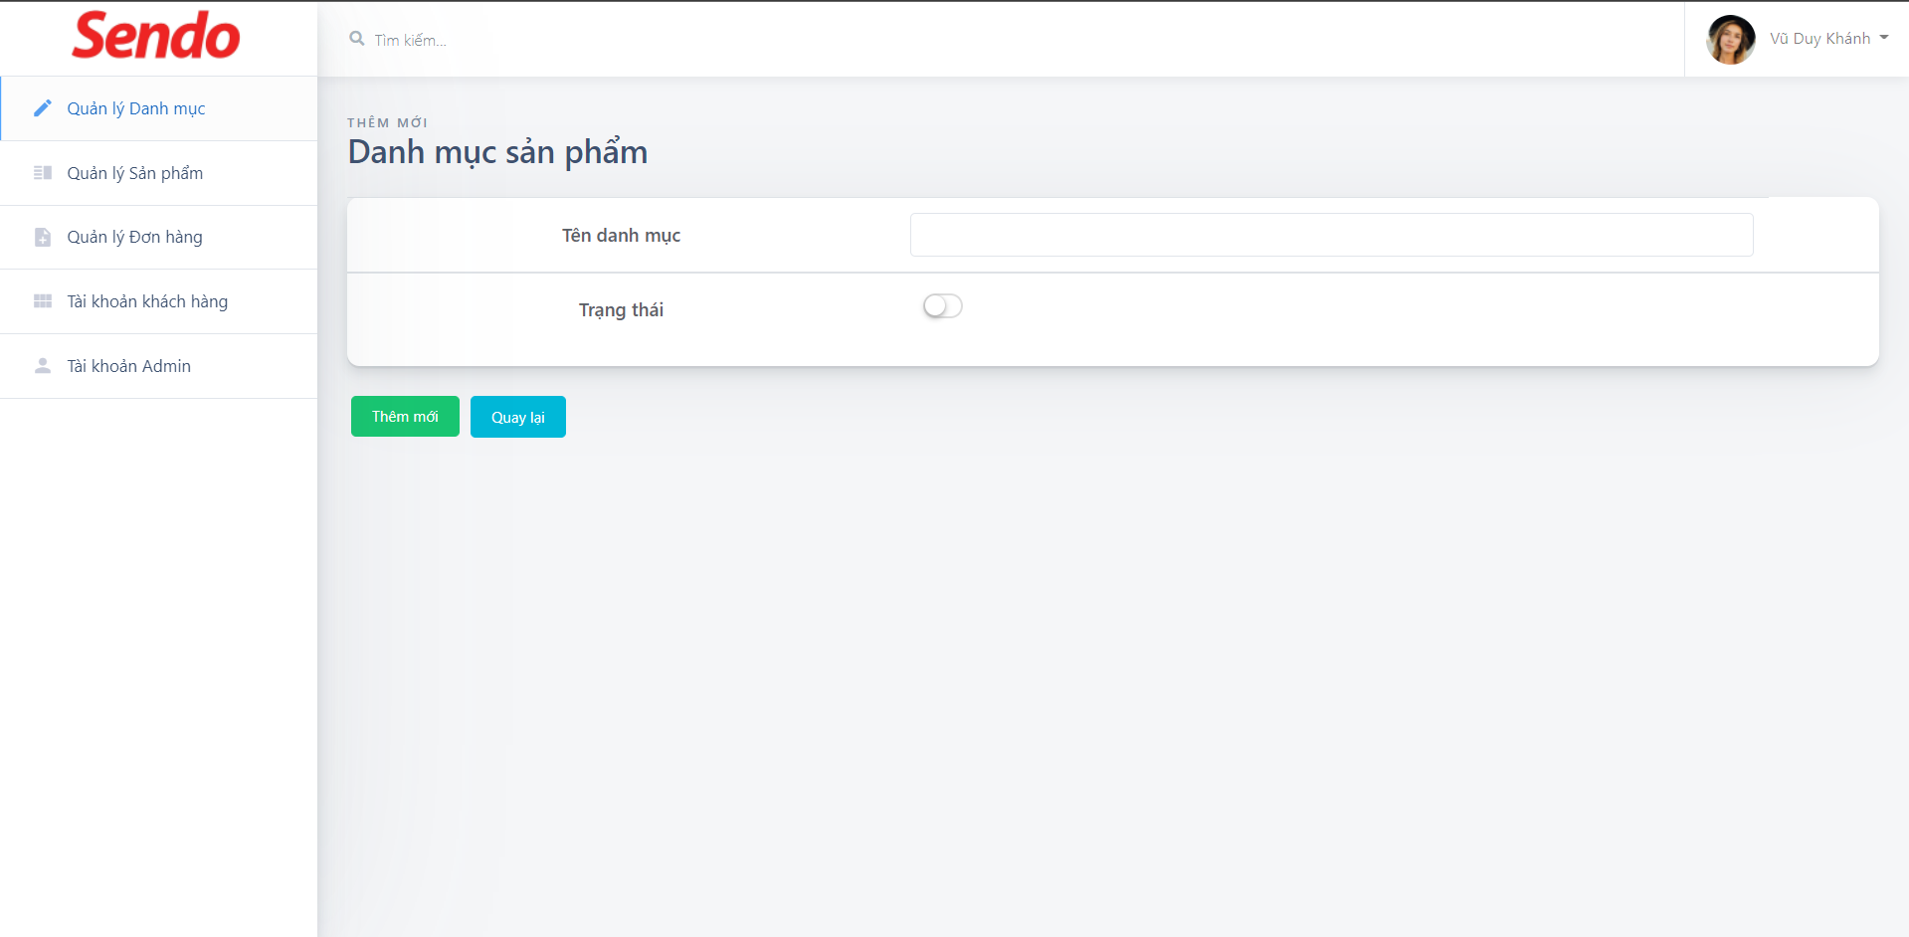

Hình 3. : Giao diện trang thêm mới danh mục

#### Giao diện trang quản lý sản phẩm

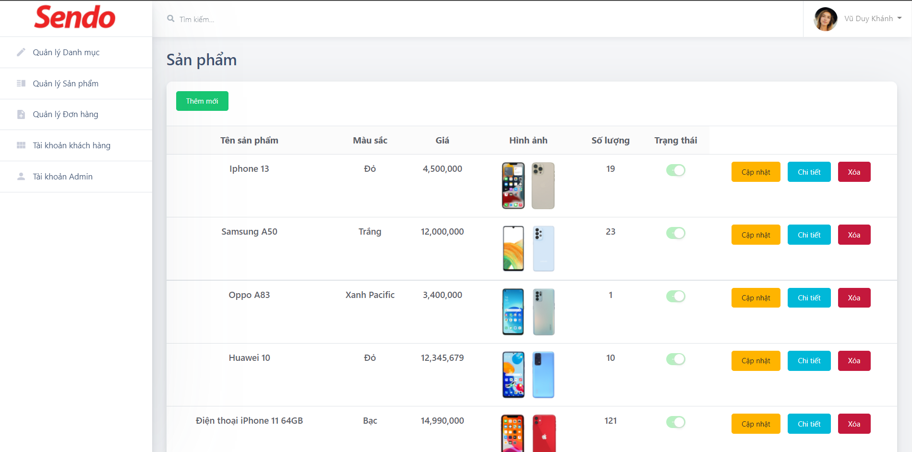

Hình 3. : Giao diện trang quản lý sản phẩm

#### Giao diện trang thêm mới sản phẩm

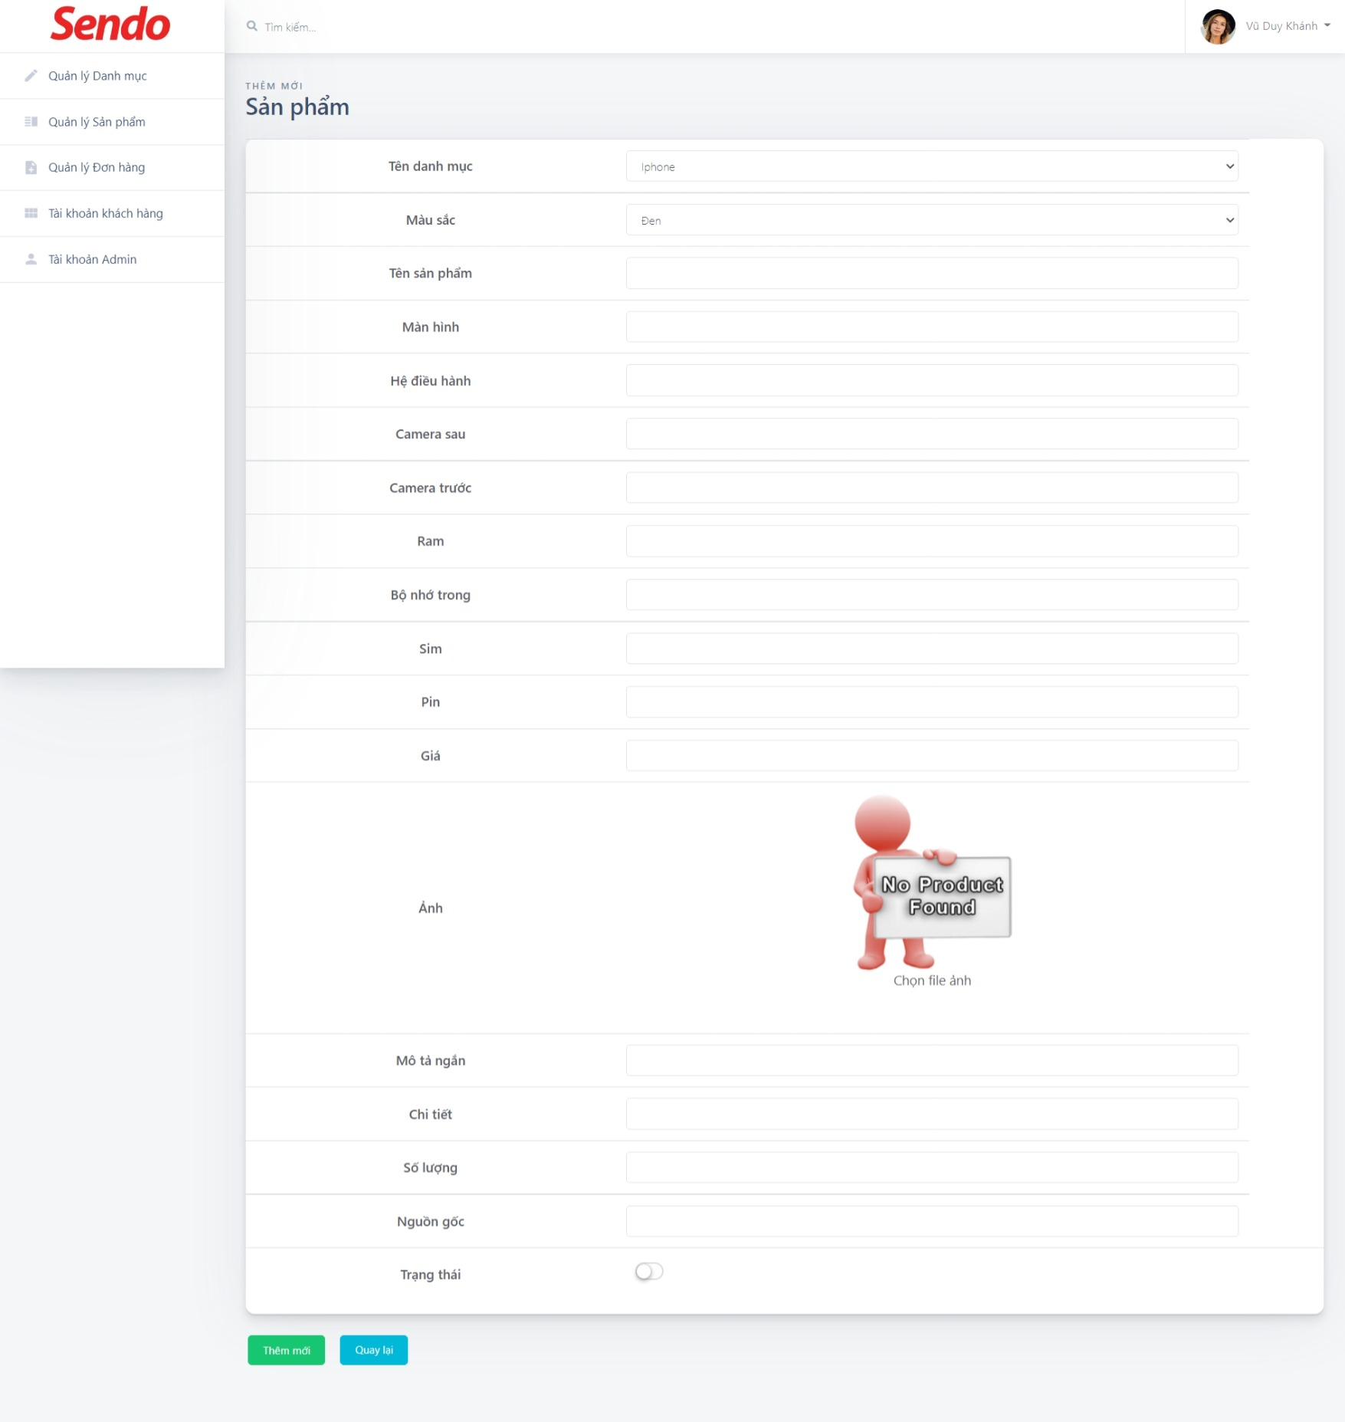

Hình 3. : Giao diện trang thêm mới sản phẩm

#### Giao diện trang quản lý đơn hàng

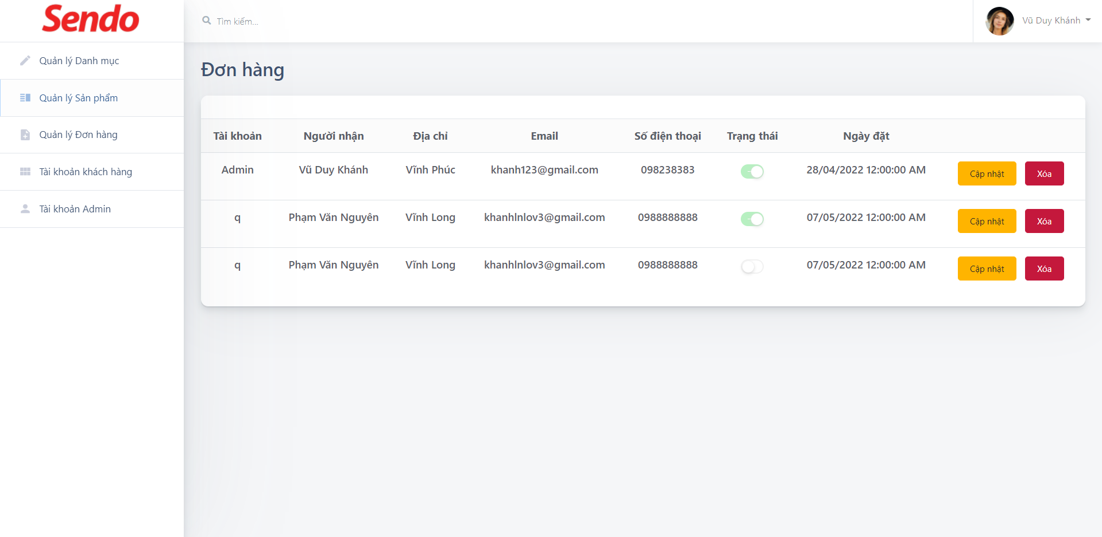

Hình 3. : Giao diện trang quản lý đơn hàng

#### Giao diện trang cập nhật đơn hàng

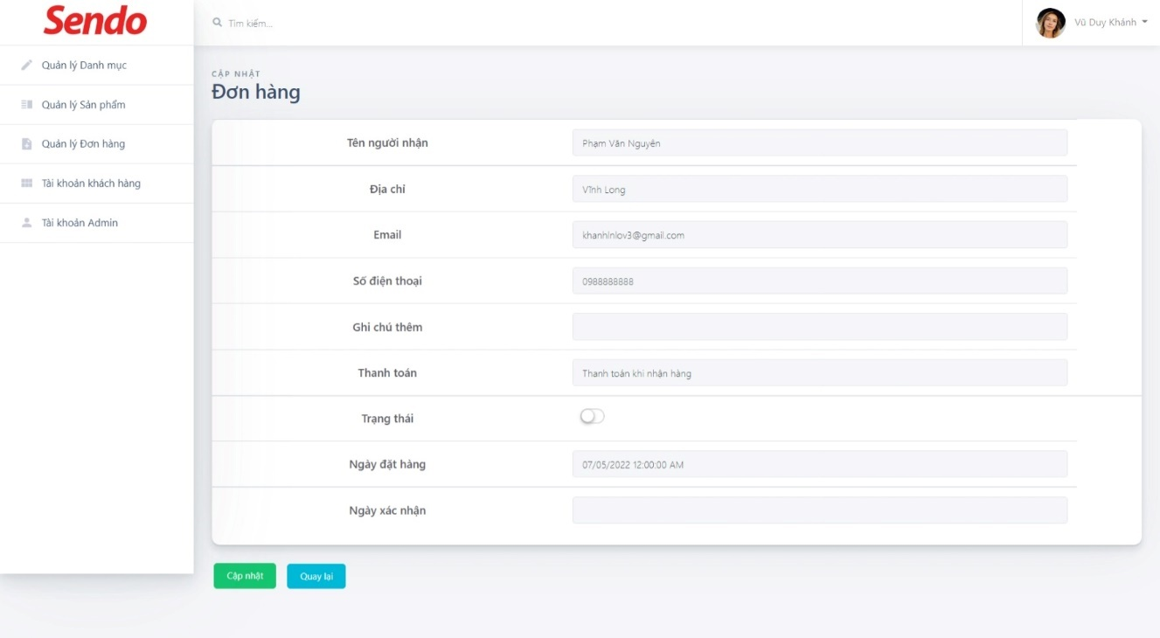

Hình 3. : Giao diện trang cập nhật đơn hàng

#### Giao diện trang quản lý tài khoản khách hàng

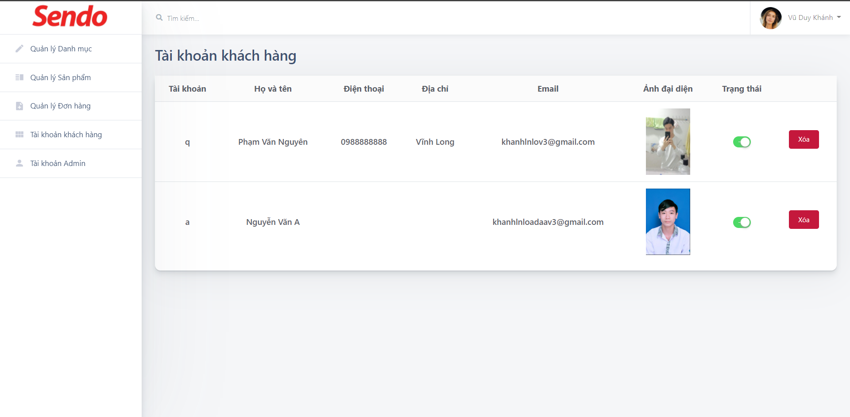

Hình 3. : Giao diện trang quản lý tài khoản khách hàng

#### Giao diện thêm mới nhân viên

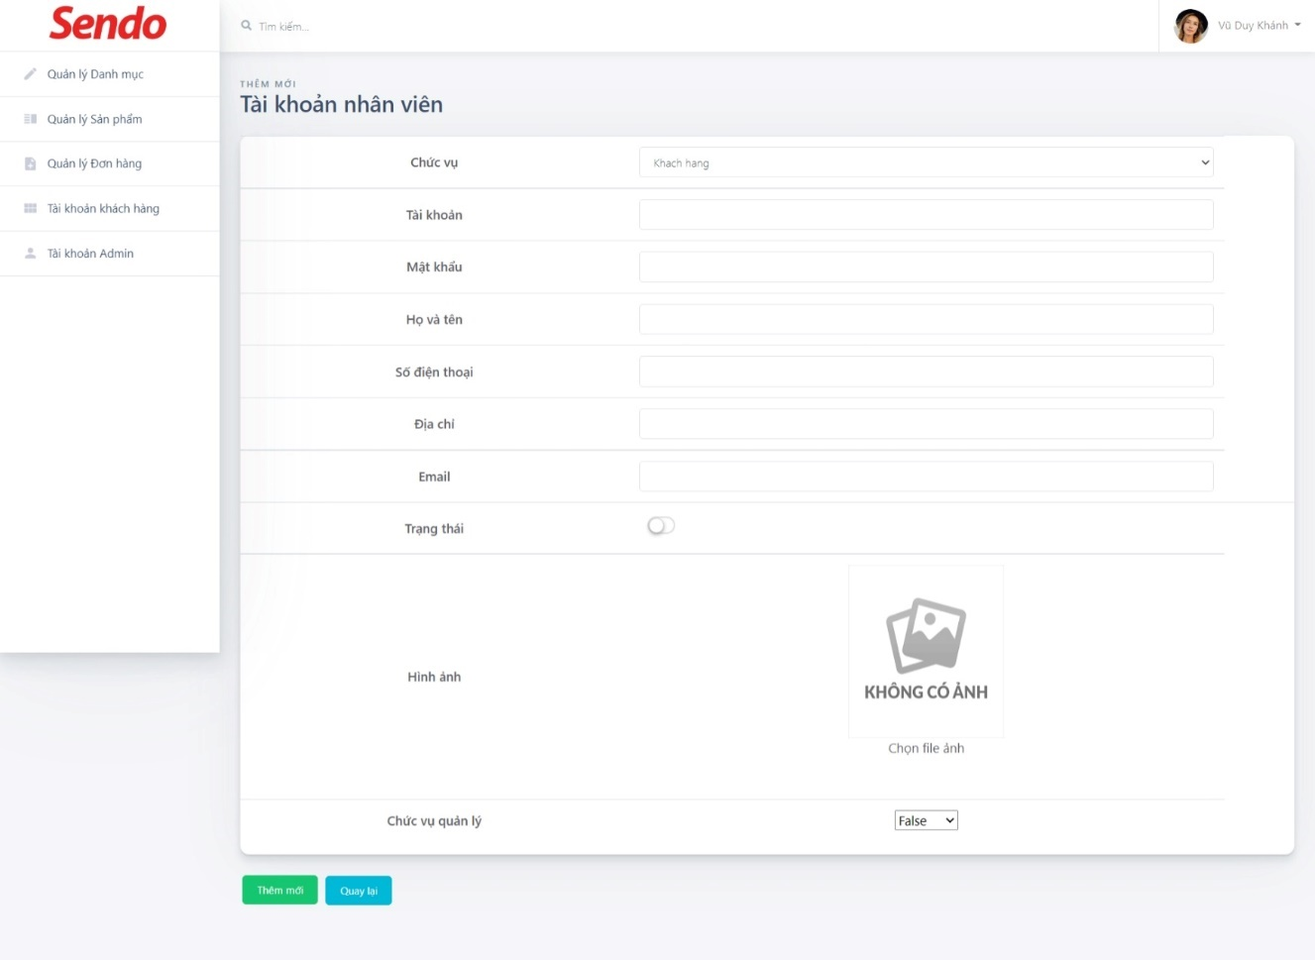

Hình 3. : Giao diện trang thêm mới nhân viên

# KẾT LUẬN

## Môi trường phát triển và xây dựng trang web

* Hệ quản trị cơ sở dữ liệu: Microsoft SQL server 2019.
* Công cụ xây dựng ứng dụng: Visual Studio 2019.
* Các thư viện: Bootstrap 5, Jquery.
* Nền tảng sử dụng: Asp.net MVC.
* Client : hệ điều hành Window.

## Kết quả đạt được

Trong quá trình làm đồ án tốt nghiệp em đã tìm hiểu và biết được nhiều hơn những kiến thức mới, kĩ năng mới bổ sung cho sự nghiệp phát triển bản thân sau này.

* Biết được các kỹ năng quản lý code, xây dựng một dự án.
* Nắm bắt rõ hơn về .NET Framework.
* Tìm hiểu thêm được công nghệ mới Bootstrap, Jquery,…

## Những điều còn thiếu sót

Dù đã cố gắng làm đồ án tốt nhất có thể, tuy nhiên trong quá trình làm đồ án vẫn không khỏi có những thiếu sót và những chức năng còn chưa được hoàn thiện đầy đủ.

* Chưa thể nghiên cứu sâu và phát triển chức năng học máy, học sâu: hỗ trợ tư vấn khách hàng.
* Chưa thể bẫy được hết tất cả các lỗi trong quá trình hoạt động của trang web.
* Giao diện còn chưa được bắt mắt, đầy đủ.

## Hướng phát triển thêm

Khắc phục những thứ còn thiếu sót ở bên trên, mở rộng thêm một số chức năng như : tự động trả lời tin nhắn hỗ trợ tư vấn khách hàng, thống kê chi tiết hơn về doanh thu sản phẩm,…

# TÀI LIỆU THAM KHẢO

1. [Stack Overflow - Where Developers Learn, Share, & Build Careers](https://stackoverflow.com/)
2. [YouTube](https://www.youtube.com/)
3. [Free CSS | 3334 Free Website Templates, CSS Templates and Open Source Templates (free-css.com)](https://www.free-css.com/)
4. [Components · Bootstrap 3.3.4 Documentation - BootstrapDocs](https://bootstrapdocs.com/v3.3.4/docs/components/)
5. [W3Schools Online Web Tutorials](https://www.w3schools.com/)